

PENGARUH SIKAP PUSTAKAWAN TERHADAP TINGKAT KUNJUNGAN SISWA DI PERPUSTAKAAN SMA NEGERI 7 SEMARANG

SKRIPSI
Diajukan untuk Melengkapi
Persyaratan Mencapai Gelar Sarjana Humaniora

Oleh:
SITI MUTMAINAH
NIM 13040111120012

PROGRAM STUDI S-1 ILMU PERPUSTAKAAN
FAKULTAS ILMU BUDAYA
UNIVERSITAS DIPONEGORO
SEMARANG
2016
HALAMAN PERNYATAAN ORISINALITAS

Saya yang bertandatangan di bawah ini:
Nama : Siti Mutmainah
NIM : 13040111120012
Jurusan : S1 Ilmu Perpustakaan
Peminatan : Perpustakaan
Dengan sesungguhnya menyatakan bahwa skripsi yang berjudul “Pengaruh Sikap Pustakawan Terhadap Tingkat Kunjungan Siswa di Perpustakaan SMA Negeri 7 Semarang” adalah benar-benar hasil karya ilmiah saya sendiri, bukan jiplakan dari karya orang lain baik sebagian atau seluruhnya. Semua sumber, baik yang dikutip maupun dirujuk telah saya nyatakan dengan benar berdasarkan tata cara penulisan karya ilmiah yang lazim.

Semarang, 2016
Yang menyatakan,

Siti Mutmainah
NIM 13040111120012

MOTTO DAN PERSEMBAHAN

Motto
“Sesungguhnya sesudah kesulitan itu ada kemudahan” (QS.Al-Insyirah: 6).

Persembahan
Dengan ridha Allah SWT, skripsi ini peneliti persembahkan untuk:
- Orang Tuaku, Bapak Yusuf dan Ibu Wiyatiningsih
- Keluarga dan Sahabat
- Seluruh Pembaca

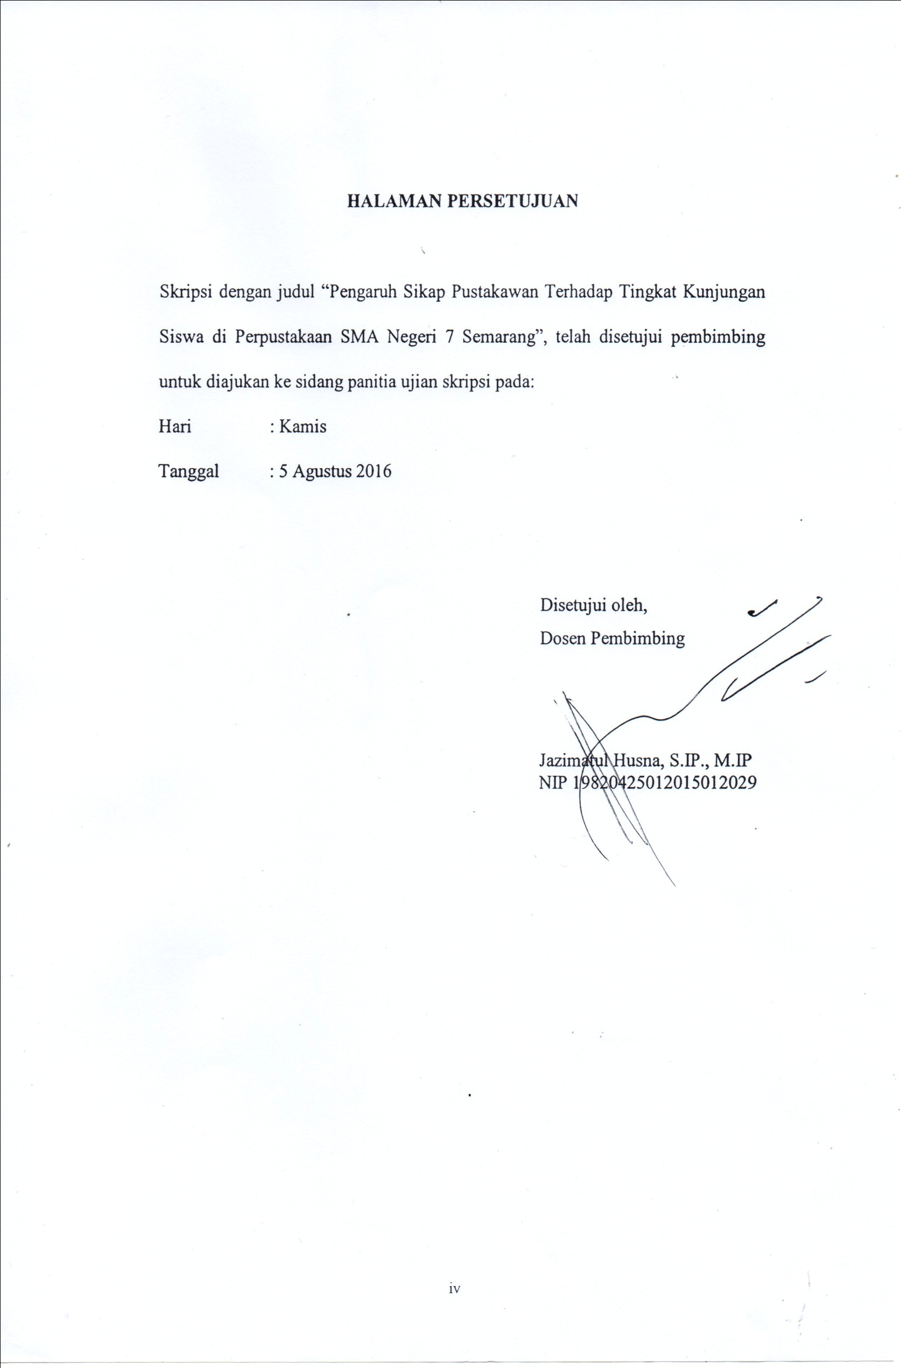

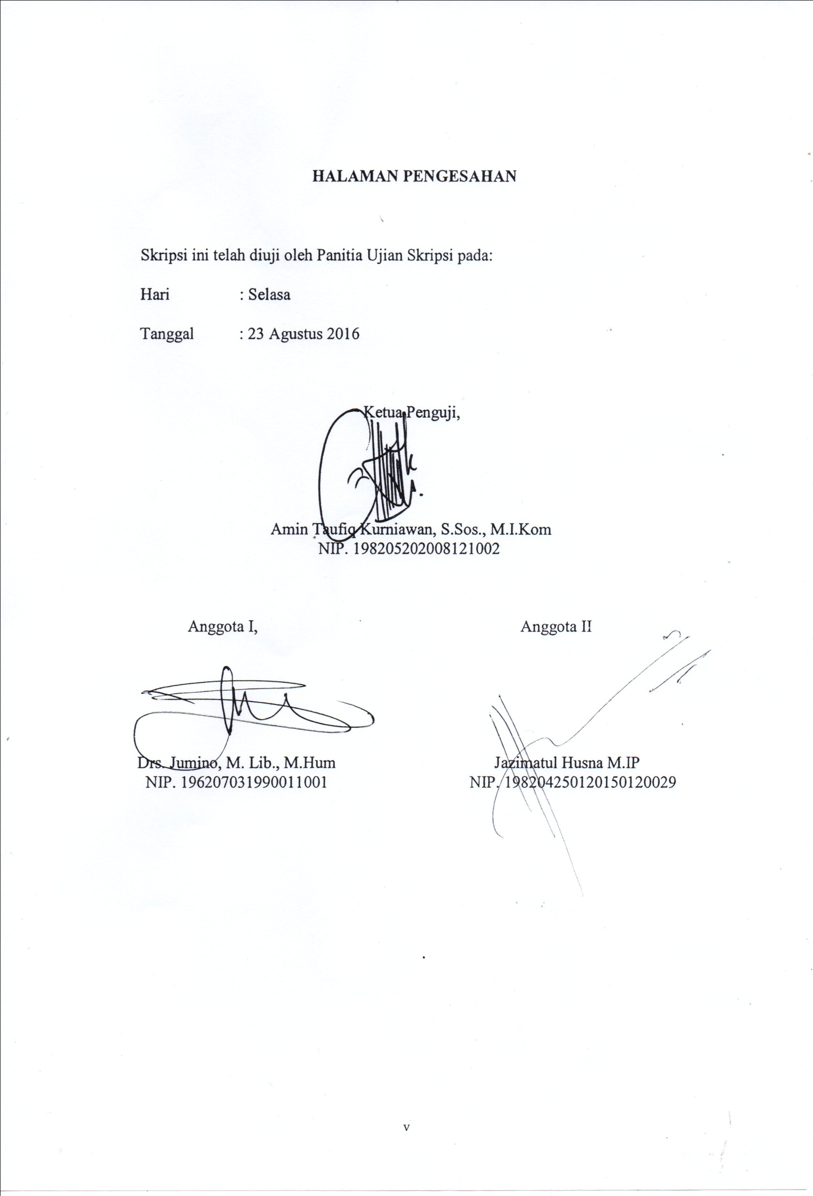

PRAKATA
Puji dan syukur peneliti ucapkan ke hadirat Allah SWT yang telah melimpahkan rahmat dan hidayah-Nya, sehingga pada akhirnya penulisan skripsi yang diberi judul “Pengaruh Sikap Pustakawan Terhadap Tingkat Kunjungan Siswa di Perpustakaan SMA Negeri 7 Semarang” dapat diselesaikan. Dalam kesempatan ini peneliti mengucapkan terima kasih kepada semua pihak yang telah membantu dan memberi bimbingan, motivasi, nasihat, kritik dan masukan, sehingga penulisan skripsi ini dapat terselesaikan. Pada kesempatan ini peneliti mengucapkan terimakasih kepada:
- Bapak Dr. Redyanto Noor, M. Hum., selaku Dekan Fakultas Ilmu Budaya Universitas Diponegoro yang telah memberikan kesempatan studi;
- Ibu Dra. Rukiyah, M. Hum., selaku Ketua Program Studi S-1 Ilmu Perpustakaan Fakultas Ilmu Budaya;
- Ibu Jazimatul Husna, S.IP., M. IP., selaku Dosen Pembimbing yang tidak pernah lelah dalam member nasihat, petunjuk, bimbingan, serta arahan kepada peneliti;
- Ibu Dra. Sri Ati, M. Si., selaku dosen wali yang telah memberikan motivasi dan arahan bagi peneliti
- Rauflin Azizah, S. Pt., Selaku Staf Administrasi Jurusan S-1 Ilmu Perpustakaan Fakultas Ilmu Budaya Universitas Diponegoro dan seluruh dosen yang telah memberikan bekal ilmu pengetahuan selama mengikuti kuliah;
- Kedua orang tuaku, Bapak Yusuf dan Ibu Wiyatiningsih, adik, kakak dan keluarga yang selalu memberikan apa yang peneliti butuhkan, baik kasih sayang, doa, dukungan, pengorbanan, semangat dan keceriaan;
- Muhammad Anwar Taufik yang selalu kasih dukungan penuh kepada saya.
- Ibu Nur Khamidah selaku pustakawan SMA N 7 Semarang yang telah memberikan izinnya untuk penelitian ini sekaligus menjadi informan;
- Siswa-Siswi SMA N 7 Semarang selaku informan dalam penelitian ini,
- Selanjutnya untuk sahabat dan saudara di Semarang, teman-teman kos lestary ada yuli, ainur, riska, siti, binta, vity, intan, mb mei, dan teman-teman mantan kos lestary ada nelia, fany, zahra, lana, mega yang sudah mendahului wisuda dan keluarga besar S-1 Ilmu Perpustakaan angkatan 2011. Serta semua pihak yang telah membantu dalam menyelesaikan penulisan skripsi ini.
Peneliti menyadari bahwa dalam penulisan skripsi ini masih jauh dari kata sempurna, untuk itu peneliti memohon maaf apabila terdapat kesalahan dan memohon kritik serta saran sehingga skripsi ini menjadi lebih baik. Semoga skripsi ini dapat bermanfaat bagi pembaca dan juga bagi peneliti sendiri.
Semarang, 2016
Peneliti

DAFTAR ISI
HALAMAN JUDUL i
HALAMAN PERNYATAAN ii
MOTTO DAN PERSEMBAHAN iii
HALAMAN PERSETUJUAN iv
HALAMAN PENGESAHAN v
PRAKATA vi
DAFTAR ISI viii
DAFTAR TABEL xi
DAFTAR BAGAN xii
DAFTAR GAMBAR xiii
DAFTAR LAMPIRAN xiv
ABSTRAK xv
ABSTRACT xvi
BAB 1 PENDAHULUAN
1.1. Latar Belakang 1
1.2. Rumusan Masalah 3
1.3. Tujuan 4
1.4. Manfaat Penelitian 4
1.5. Waktu dan Tempat 5
1.6. Kerangka Pikir 5
1.7. Hipotesa Penelitian 6
1.8. Batasan Istilah 7
1.9. Sistematika Penulisan 8

BAB 2 TINJAUAN LITERATUR
2.1. Tinjuan Literatur 10
2.1.1. Pengertian Sikap ............................................................................ 10

2.1.2. Pustakawan 12
2.1.3. Sikap Pustakawan 13
2.1.4. Kunjungan 15
2.1.5. Pemustaka 16
2.1.6. Perpustakaan Sekolah 17
2.2. Penelitian Sejenis Sebelumnya 17

BAB 3 METODE PENELITIAN
3.1. Desain dan Jenis Penelitian 21
3.2. Objek dan Subjek Penelitian 22
3.3. Populasi dan Sampel 23
3.4. Skala Data................................................................................ 24
3.5. Variabel dan Indikator Penelitian.............................................................. 24
3.6. Jenis dan Sumber Data.............................................................................. 27
3.7. Teknik Pengumpulan Data........................................................................ 28
3.8. Teknik Analisis Data............................................... ..29

BAB 4 GAMBARAN UMUM
4.1. Sejarah Perpustakaan 31
4.2. Visi Misi 32
4.3. Struktur Organisasi 33
4.4. Tenaga Pengelola Perpustakaan ................................................................ 34
4.5. Layanan Perpustakaan.................................................................. 35

BAB 5 HASIL PENELITIAN
5.1. Identitas Responden 37
5.2. Uji Instrumen Pengumpulan Data 41
5.2.1. Uji Validitas ............................................................................ 41
5.2.2. Uji Reliabelitas............................................................................ 43
5.3. Analisis Data 44
5.3.1. Statistik Deskriptif ............................................................................ 44
5.3.2. Uji Heteroskedastitas ............................................................................ 52
5.3.3. Uji Normalitas ............................................................................ 53
5.3.4. Analisis Regresi Linier Sederhana 54
5.3.5. Analisis Koefisiensi Determinasi 55
5.3.6. Uji Hipotesis t 56
BAB 6 PENUTUP
6.1. Simpulan 58
6.2. Saran 59

DAFTAR PUSTAKA 61

LAMPIRAN 63
DAFTAR TABEL

Tabel 4.1 Daftar Pustakawan 32
Tabel 4.2 Rincian Data Pegawai Perpustakaan 33
Tabel 5.1 Daftar Identitas Responden 37
Tabel 5.2 Jumlah Responden Berdasarkan Kelas 39
Tabel 5.3 Jumlah Responden Berdasarkan Jenis Kelamin 40
Tabel 5.4 Jumlah Responden Berdasarkan Jurusan 40
Tabel 5.5 Uji Validitas Data Untuk Variabel Penerapan Etika
Profesi Pustakawan 42
Tabel 5.6 Uji Validitas Data Untuk Variabel Minat Kunjung Siswa 42
Tabel 5.7 Hasil Uji Reliabilitas Variabel Penerapan
Etika Profesi Pustakawan 43
Tabel 5.8 Hasil Uji Reliabilitas Minat Kunjung Siswa 44
Tabel 5.9 Indikator Sikap Ramah Pustakawan 45
Tabel 5.10 Indikator Kecocokan Sikap Pustakawan 46
Tabel 5.11 Indikator Memenuhi Kebutuhan Pemustaka 47
Tabel 5.12 Indikator Sikap Pustakawan Menjadi Alasan Siswa
Berkunjung ke Perpustakaan 47
Tabel 5.13 Indikator Pendapat Tentang Kebermanfaatan Perpustakaan 49
Tabel 5.14 Indikator Intensitas Kunjungan 49
Tabel 5.15 Indikator Waktu Berkunjung 50
Tabel 5.16 Indikator Lama Kunjungan 51
Tabel 5.17 Indikator Alasan Berkunjung ke Perpustakaan 51
Tabel 5.18 Analisis Regresi Linier Sederhana 56
Tabel 5.19 Analisis Koefisien Determinasi 57
Tabel 5.20 Uji Hipotesis t 58

DAFTAR BAGAN

Bagan 1.1 Kerangka Pikir Penelitian 5
Bagan 4.1 Struktur Organisasi Perpustakaan SMA N 7 Semarang 32

DAFTAR GAMBAR

Gambar 5.1 Uji Heteroskedastisitas 53
Gambar 5.2 Variabel Penerapan Etika Profesi Pustakawan (X) 54
Gambar 5.3 Variabel Minat Kunjung Siswa (Y) 55

DAFTAR LAMPIRAN

Lampiran 1 Surat Izin Penelitian 1
Lampiran 2 Lembar Kuisioner Penelitian 2
Lampiran 3 Rekapitulasi Pengunjung 4
Lampiran 4 Olah Data SPSS 21 5
Lampiran 5 Dokumentasi Penelitian 16
Lampiran 6 Biodata Penulis 19
Lampiran 7 Pembimbingan 20

ABSTRAK
Penelitian ini berjudul “Pengaruh Sikap Pustakawan terhadap Tingkat Kunjungan Siswa di Perpustakaan SMA Negeri 7 Semarang”. Penelitian ini merupakan penelitian deskriptif kuantitatif. Metode pengumpulan data yang digunakan adalah observasi dan angket. Angket disebarkan kepada 10% jumlah populasi, yaitu sebanyak 75. Penghitungan data dalam penelitian ini digunakan aplikasi bantu SPSS 21. Tujuan penelitian ini yaitu untuk mengetahui seberapa besar pengaruh sikap pustakawan terhadap tingkat kunjungan siswa di SMA Negeri 7 Semarang. Hasil penelitian menjelaskan bahwa: Sikap pustakawan mempunyai pengaruh terhadap tingkat kunjungan siswa. Hal ini ditunjukkan dengan beberapa aspek seperti sikap ramah pustakawan, pustakawan memahami pengguna perpustakaan, pemenuhan kebutuhan siswa dan sikap pustakawan menjadi alasan siswa berkunjung ke perpustakaan yang dapat memberikan kontribusi sebesar 38%. Dari analisis statistik dapat diketahui bahwa sikap pustakawan (variabel X) terhadap minat tingkat kunjungan siswa (variabel Y) dapat diperoleh melalui persamaan Y’=0,634+1,061. Hasil pengujian hipotesis menunjukkan bahwa sikap pustakawan berpengaruh positif dan signifikan terhadap tingkat kunjungan siswa. Hal ini terbukti dari hasil hipotesis yang menunjukkan bahwa t_{hitung}= 6,684 dan t_{tabel} = 0,1000. Dari hasil tersebut t_{hitung} lebih besar dari t_{tabel.} Dengan demikian dapat disimpulkan bahwa H₀ ditolak dan H₁ diterima, yang artinya ada pengaruh yang signifikan antara variabel penerapan sikap pustakawan dengan variabel tingkat kunjungan siswa.

Kata Kunci: Sikap Pustakawan, Tingkat Kunjungan Siswa, Pengaruh Sikap Pustakawan terhadap Tingkat Kunjungan Siswa.

ABSTRACT

This study entitles "Effect of the Librarian Attitude against the Level of Students Visit in SMA Negeri 7 Semarang Library". This research is quantitative descriptive. Data collection methods used through observation and questionnaires. Questionnaires were distributed to 10% of the population, as many as 75. Calculation of the data in this study used SPSS application 21. The purpose of this research is to know how much influence the librarian attitude to the level of students visit in SMA Negeri 7 Semarang. The results of the study explains that: 1. The librarian attitude have an influence on the level of students visit. This is indicated by several aspects such as the friendly the attitude of librarians, librarian understand user, satisfy the needs and attitudes of librarians the reason students visit the library, which will contribute 38%. 2. From the statistical analysis it can be seen that the effect of the application of the librarian attitude (variable X) to go the level of students visit (variable Y) can be obtained through the equation Y '= 0.634 + 1,061X. Based on the results of hypothesis testing showed that the application the librarian attitude and significant effect on the level of students visit. This is evident from the results of hypotheses suggesting that t_{hitung} = 6.684 and t_{tabel} = 0.1000. From these results t_{hitung} greater than t_{tabel}. Thus we can conclude that H0 is rejected and H1 accepted, meaning that there is significant influence between the variables of the librarian attitude with a variable the level of students visit.

Keywords: The Librarian Attitude, The Level of Students Visit, Influence of The Librarian Attitude against The Level of Students Visit

BAB 1

PENDAHULUAN

- Latar Belakang
Etika profesi merupakan bagian dari etika sosial yang menggambarkan interaksi antar individu dalam masyarakat. Etika profesi dapat dijadikan sebagai tolak ukur anggota profesi dalam melaksanakan hak dan kewajiban. Dalam sebuah organisasi menjadi penting untuk memiliki etika profesi yang dapat dituangkan dalam bentuk kode etik profesi. Termasuk juga dalam dunia perpustakaan, pustakawan sebagai salah satu faktor pendukung berkembangnya sebuah perpustakaan, pustakawan dituntut untuk memiliki etika agar dapat menciptakan hubungan yang baik dengan pemustaka maupun dengan rekan kerja. Etika yang dimaksud yaitu etika profesi pustakawan.
Etika profesi pustakawan yang diatur dalam suatu kode etik dikenal dengan Kode Etik Pustakawan (KEP). Kode etik pustakawan Indonesia menjelaskan beberapa sikap dasar yang harus ada dalam diri seorang pustakawan. Selain itu, kode etik pustakawan juga menerangkan beberapa sikap dasar yang harus dimiliki pustakawan dalam menjalin hubungan dengan sesama pustakawan, pemustaka, maupun dengan masyarakat luas.
Dalam menjalin hubungan yang baik dengan siswa, pustakawan harus menerapkan sikap yang baik dalam melayani pemustaka. Penerapan Sikap- sikap dasar oleh pustakawan dalam melayani pemustaka salah satunya bertujuan untuk menumbuhkan kepercayaan pemustaka terhadap perpustakaan. Sikap percaya tersebut dapat dilihat dari minat kunjung pemustaka dalam memanfaatkan fungsi perpustakaan, yaitu fungsi sebagai pusat sumber informasi dan penelitian (Suwarno, 2010: 23).
Sebagai salah satu sumber informasi, perpustakaan erat kaitannya dengan lembaga pendidikan. Keduanya memiliki fungsi yang sama, yaitu menyebarkan informasi. Perpustakaan sekolah merupakan salah satu wujud dari keterkaiatan antara perpustakaan dengan lembaga pendidikan (Suherman, 2009: 22). Perpustakaan sekolah selain sebagai sumber informasi juga menjadi media belajar bagi para siswa.
SMA Negeri 7 Semarang merupakan salah satu sekolah menengah atas favorit yang ada di Kota Semarang. Beberapa fasilitas disediakan untuk menunjang potensi siswa. Salah satu fasilitas yang sangat penting sebagai sumber informasi siswa adalah perpustakaan sekolah. Siswa dapat mengakses informasi melalui perpustakaan. Selain itu, siswa juga dapat berkonsultasi dengan pustakawan dalam penelusuran informasi yang dibutuhkannya. Pustakawan sebagai fasilitator bagi para siswa harus mencerminkan sikap yang baik dalam melayani pemustaka.
Berdasarkan data statistik pengunjung dan wawancara dengan pustakawan perpustakaan SMA N 7 Semarang, pada tahun 2015 menunjukan peningkatan jumlah pengunjung perpustakaan khususnya pada bulan juli-november (Data Rekapitulasi Kunjungan, 2015). Khamidah menjelaskan bahwa failitas perpustakaan terus ditingkatkan dan pustakawan mengikuti pembekalan melalui diklat perpustakaan agar dapat memberikan layanan perpustakaan sekolah yang baik sehingga dapat menarik tingkat kunjungan siswa untuk berkunjung ke perpustakaan (Wawancara pustakawan SMA N 7 Semarang, 17 November 2015).
Seperti yang terjadi di SMA 7 Semarang, penerapan kode etik yang kurang baik oleh pustakawan menurunkan minat kunjung siswa ke perpustakaan. Minat kunjung siswa yang berubah menunjukan bahwa sikap pustakawan secara tidak langsung berpengaruh terhadap perilaku pemustaka untuk mengunjungi perpustakaan (Suherman, 2009: 32). Atas dasar itu maka peneliti tertarik mengkaji topik tentang pengaruh etika profesi pustakawan terhadap minat kunjung pemustaka di SMA Negeri 7 Semarang.

- Rumusan Masalah
Dengan adanya latar belakang yang telah dijabarkan, peneliti merumuskan permasalahan sebagai berikut:
- Seberapa besar pengaruh sikap pustakawan terhadap tingkat kunjungan siswa di perpustakaan SMA Negeri 7 Semarang?
- Seberapa besar peningkatan nilai pada variabel tingkat kunjungan siswa di perpustakaan SMA Negeri 7 Semarang yang dipengaruhi oleh sikap pustakawan?
- Apakah ada pengaruh yang signifikan antara variabel sikap pustakawan terhadap variabel tingkat kunjungan siswa di perpustakaan SMA Negeri 7 Semarang?

- Tujuan Penelitian
Adapun tujuan yang ingin dicapai dalam penelitian ini sebagai berikut:
- Mengetahui bagaimana pendapat siswa terhadap sikap pustakawan di perpustakaan SMA Negeri 7 Semarang.
- Mengetahui bagaimana tingkat kunjungan siswa di perpustakaan SMA Negeri 7 Semarang.
- Mengetahui seberapa besar pengaruh sikap pustakawan terhadap tingkat kunjungan siswa di perpustakaan SMA Negeri 7 Semarang.

- Manfaat Penelitian
Manfaat dari penelitian ini sebagai berikut:
- Manfaat Teoritis
Diharapkan hasil dari penelitian ini dapat memberikan sumbangan pemikiran yang bermanfaat dalam pengembangan bidang ilmu perpustakaan.
- Manfaat Praktis
- Bagi perpustakaan SMA Negeri 7 Semarang, hasil penelitian ini diharapkaan dapat membantu dalam penerapan sikap pustakawan untuk meningkatkan tingkat kunjungan siswa di SMA Negeri 7 Semarang.
- Bagi pembaca, hasil penelitian ini diharapkan dapat menjadi sumber informasi dan referensi bagi pihak yang membutuhkan mengenai bagaimana penerapan sikap pustakawan dan tingkat kunjungan pemustaka di SMA Negeri 7 Semarang.
- Waktu dan Tempat Penelitian
Waktu yang dibutuhkan dalam penelitian ini adalah 2 bulan. Proses pengambilan data kuesioner dilaksanakan pada tanggal 16 dan 20 November 2015 di Perpustakaan SMA Negeri 7 Semarang, Jl. Untung Suropati, Ngaliyan, Semarang, Jawa Tengah.

- Kerangka Pikir
Bagan 1.1 Kerangka Pikir Penelitian
Kode Etik Pustakawan Tahun 2006 Pasal 3 tentang Sikap Dasar Pustakawan (Hermawan: 2010: 130)

Sikap pustakawan di perpustakaan SMA N 7 Semarang
Indikator:
- Keramahan
- Kecocokan sikap pustakawan menurut pendapat siswa
- Pemenuhan Kebutuhan Informasi Siswa
- Sikap pustakawan menjadi alasan siswa berkunjung ke perpustakaan

Tingkat Kunjungan siswa di perpustakaan SMA Negeri 7 Semarang
Indikator:
- Intensitas Kunjungan
- Waktu Berkunjung
- Lama Berkunjung
- Alasan Berkunjung

Seberapa besar pengaruh sikap pustakawan terhadap tingkat kunjungn siswa di perpustakaan SMA Negeri 7 Semarang

Sumber: Penelitian Bulan September- Oktober Tahun 2015

Bagan tersebut menjelaskan bahwa Kode Etik Pustakawan Indonesia Tahun 2006 Pasal 3 tentang sikap dasar pustakawan. Sikap Pustakawan SMA N 7 Semarang diukur melalui indikator keramahan dan pemenuhan kebutuhan informasi siswa. Adapun minat kunjung siswa di SMA N 7 Semarang diukur melalui indicator intensitas kunjungan, waktu kunjungan, lama kunjungan dan alasan berkunjung ke perpustakaan. Dalam penelitian ini peneliti ingin mengetahui seberapa besar pengaruh sikap pustakawan terhadap minat kunjung siswa di perpustakaan SMA N 7 Semarang.

- Hipotesis
Setelah menyusun kerangka pikir langkah selanjutnya yaitu menentukan hipotesa. Menurut (Sugiyono, 2004: 328) hipotesa merupakan jawaban sementara terhadap rumusan masalah. Karena sifat hipotesa yang masih sementara, maka perlu dibuktikan kebenarannya melalui data empirik yang terkumpul. Adapun hipotesa yang dirumuskan peneliti sebagai berikut:
- Hipotesa Alternatif (Ha)
Terdapat pengaruh yang signifikan antara sikap pustakawan terhadap tingkat kunjungan siswa.
- Hipotesa Nol (Ho)
Tidak terdapat pengaruh yang signifikan antara sikap pustakawan terhadap tingkat kunjungan siswa.

- Batasan Istilah
Batasan istilah yang peneliti gunakan dalam penelitian ini sebagai berikut:
- Sikap
Sikap merupakan keadaan sikap, bertingkah laku, atau respon yang diberikan atas apa yang terjadi, serta bereaksi dengan cara tertentu yang dipengaruhi oleh keadaan emosional terhadap objek, baik berupa orang, lembaga atau persoalan tertentu.
- Pustakawan
Pustakawan adalah seseorang yang memiliki kompetensi yang diperoleh melalui pendidikan dan atau pelatihan kepustakawanan serta mempunyai tugas dan tanggung jawab untuk melaksanakan pengelolaan dan pelayanan perpustakaan (Undang-Undang No 43, 2007: 4).
- Kunjungan
Kamus Besar Bahasa Indonesia mengartikan kunjungn sebagai berkunjung, datang atau pergi untuk menengok atau menjumpai. Kunjungan dalam penelitian ini merupakan kegiatan siswa untuk berkunjung ke perpustakaan SMA N 7 Semarang.
- Pemustaka
Pemustaka adalah pengguna perpustakaan yaitu perseorangan, kelompok orang, masyarakat, atau lembaga yang memanfaatkan fasilitas layanan perpustakaan (Undang-Undang No 43, 2007: 4). Pemustaka dalam penelitan ini adalah siswa SMA N 7 Semarang.

5. Perpustakaan Sekolah
Perpustakaan sekolah merupakn perpustakaan yang berada di sekolah, dan berfungsi untuk melayani para peserta didik dalam memenuhi kebutuhan informasi mereka (Suherman, 2009: 23). Perpustakaan sekolah dalam penelitian ini merupakan perpustakaan SMA N 7 Semarang.

- Sistematika Penulisan
Untuk memberikan gambaran materi secara garis besar dalam penelitian ini, disusun sistematika sebagai berikut:
BAB I Pendahuluan
Bab ini berisi paparan yang mengantarkan pada pokok bahasan skripsi. Pada bagian bab ini terdiri dari beberapa subbab, yaitu latar belakang, rumusan masalah, tujuan penelitian, manfaat penelitian, tempat dan waktu penelitian, kerangka pikir, batasan istilah, dan sistematika penulisan.
BAB II Tinjauan Pustaka
Bab ini berisi tentang landasan teori yang mendasari penelitian ini dan digunakan untuk memahami dan menganalisis permasalahan yang ada dalam penelitian ini. Pada bab ini juga akan disajikan hasil penelitian sejenis sebelumnya.
BAB III Metodologi Penelitian
Bab ini memaparkan tentang jenis dan desain metode penelitian yang digunakan dalam desain dan penelitian, metode pengumpulan data, jenis dan sumber data, metode pengolahan data, dan metode analisis data.

BAB IV Gambaran Umum Objek Penelitian
Bab ini berisi tentang gambaran umum mengenai objek penelitian untuk memberikan gambaran secara objektif mengenai situasi dan kondisi penulisan.
BAB V Analisis Hasil Penelitian
Pada bab ini berisi paparan mengenai hasil yang diperoleh dari penelitian. Data-data yang diperoleh dari penelitian akan diolah untuk nantinya dapat dirumuskan simpulan.
BAB VI Penutup
Bab ini berisi simpulan data yang telah diolah pada bab sebelumnya. Pada bab ini juga disajikan saran atau rekomendasi dari hasil yang ada kepada pihak-pihak terkait.

BAB 2

TINJAUAN PUSTAKA

- LANDASAN TEORI
2.1.1 Pengertian Sikap
Sikap yang timbul tidak saja ditentukan oleh keadaan objek yang sedang dihadapi tetapi juga dengan kaitannya dengan pengalaman-pengalaman masa lalu, oleh situasi di saat sekarang, dan oleh harapan-harapan untuk masa yang akan datang. Sikap manusia, atau untuk singkatnya disebut sikap, telah didefinisikan dalam berbagai versi oleh para ahli (Azwar, 2011). Definisi sikap menurut Triandis dalam Slameto (2003:88) adalah “sikap mengandung tiga komponen, yaitu komponen kognitif, komponen afektif, dan komponen tingkah laku.” Adapun menurut Secord dan Backman dalam Saifuddin Azwar (2012:5) “sikap adalah keteraturan tertentu dalam hal perasaan (afeksi), pemikiran (kognisi), dan predisposisi tindakan (konasi) seseroang terhadap sutatu aspek di lingkungan sekitarnya”.
Definisi-definisi sikap yang telah dijelaskan tersebut dapat dinyatakan bahwa yang dimaksud dengan sikap merupakan keadaan sikap, bertingkah laku, atau respon yang diberikan atas apa yang terjadi, serta bereaksi dengan cara tertentu yang dipengaruhi oleh keadaan emosional terhadap objek, baik berupa orang, lembaga atau persoalan tertentu yang didalamnya terdapat tiga komponen, yaitu komponen kognitif, komponen afektif, serta komponen tingkah laku. Sikap mengandung unsur-unsur, yaitu:
- Adanya objek: tanpa adanya objek sikap tidak akan terbentuk.
- Bentuk sikap berupa pandangan, perasaan, kecenderungan untuk bertindak (respon terhadap objek).
- Tanpa adanya individu suatu sikap tidak akan terjadi walau adanya objek, begitu pula sebaliknya.
Berdasarkan uraian di atas, unsur yang terdapat dalam sikap ini merupakan hal yang mempengaruhi sikap itu sendiri. Karna unsur merupakan hal terpenting dalam pembentuk sikap, baik itu sikap positif atau negatif. Menurut Notoadmodjo (2003) dalam Wawan dan Dewi (2010), sikap terdiri dari berbagai tingkatan yaitu:
a. Menerima (receiving)

Menerima diartikan bahwa orang (subyek) mau dan memperhatikan stimulus yang diberikan (obyek).
b. Merespon (responding)

Memberikan jawaban apabila memberikan jawaban apabila ditanya, mengerjakan tugas yang diberikan adalah suatu indikasi sikap karena dengan suatu usaha untuk menjawab pertanyaan atau mengerjakan tugas yang diberikan. Terlepas dari pekerjaan itu benar atau salah adalah berarti orang tersebut menerima ide itu.
c. Menghargai (valuing)

Mengajak orang lain untuk mengerjakan atau mendiskusikan dengan orang lain terhadap suatu masalah adalah suatu indikasi sikap tingkat tiga.

d. Bertanggung jawab (responsible)

Bertanggung jawab atas segala sesuatu yang telah dipilihnya dengan segala resiko adalah mempunyai sikap yang paling tinggi.

2.1.2 Pustakawan
Perpustakaan memiliki tenaga perpustakaan yang berfungsi sebagai pengelola dan melayani informasi pengunjung. Tenaga perpustakaan terdiri atas pustakawan dan tenaga teknis perpustakaan. Undang-Undang Nomor 43 Tahun 2007 tentang Perpustakaan dalam Pasal 1 ayat (8) menyatakan bahwa Pustakawan adalah seseorang yang memiliki kompetensi yang diperoleh melalui pendidikan dan/atau pelatihan kepustakawanan serta mempunyai tugas dan tanggung jawab untuk melaksanakan pengelolaan dan pelayanan perpustakaan.
Menurut Lasa, pustakawan adalah seseorang yang melaksanakan kegiatan perpustakaan, yang memberikan pelayanan kepada masyarakat sesuai dengan tugas lembaga induknya, berdasarkan ilmu perpustakaan, dokumentasi, dan informasi yang dimilikinya dari hasil pendidikan (2009: 295). Berdasarkan pengertian tersebut dapat dipahami bahwa pustakawan adalah orang bertugas untuk mengelola sebuah perpustakaan agar dapat melakukan pelayanan informasi kepada pemustaka, berdasarkan ilmu yang diperoleh melalui pendidikan.

2.1.3 Sikap Pustakawan
Sikap mencerminkan tanggapan atau respon seseorang tentang suatu hal yang ada di sekitarnya. Pustakawan yang bertugas melayani pemustaka juga memiliki sikap-sikap yang diatur dalam Kode Etik Pustakawan. Hal tersebut supaya pustakawan memiliki arah sikap yang sama. Kode Etik Pustakawan Tahun 2006 Pasal 3 tentang Sikap Dasar Pustakawan, seorang pustakawan harus memiliki sikap-sikap dasar yaitu:
- Berupaya melaksanakan tugas sesuai dengan harapan masyarakat pada umumnya dan kebutuhan pengguna perpustakaan pada khususnya
- Berupaya mempertahankan keunggulan kompetensi setinggi mungkin dan berkewajiban mengikuti perkembangan
- Berupaya membedakan antara pandangan atau sikap hidup pribadi dan tugas profesi
- Menjamin bahwa tindakan dan keputusannya, berlandaskan pertimbangan profesional
- Tidak menyalahgunakan posisinya dengan mengambil keuntungan kecuali atas jasa profesi
- Bersifat sopan dan bijaksana dalam melayani masyarakat, baik dalam ucapan maupun perbuatan

Dari uraian tersebut, Hermawan (2010: 130) berpendapat bahwa sikap dasar masih perlu dikembangkan untuk dapat diimplementasikan dalam melayani pemustaka. Sikap dasar atau etika yang perlu dikembangkan oleh pustakawan yaitu:
- Mengenal masyarakat pengguna
Pengguna perpustakaan sangat beragam karakter dan penanganannya. Pustakawan harus bisa memahami dengan baik setiap karakter pemustaka untuk dapat melayani dengan baik. Sikap yang sopan, santun, hangat, dan menyenangkan dapat meluluhkan hati pemustaka.
- Luwes dalam melayani
Sikap luwes pustakawan dapat menumbuhkan keakraban dengan pemustaka. Aturan tetap ditegakkan namun disampaikan dengan manusiawi.

- Mengetahui kemauan pengguna
Untuk dapat melayani pemustaka, seorang pustakawan harus tahu apa yang pemustaka inginkan. Kemampuan berkomunikasi untuk dapat mengetahui kemauan pengguna juga perlu dimiliki. Layanan dan kemauan pengguna juga harus tepat dan sesuai. Hal tersebut dapat berpengaruh terhadap minat kunjung pemustaka berikutnya.
- Mempromosikan produk layanan
Tujuan promosi perpustakaan adalah untuk menarik pemustaka agar mau menggunakan dan memanfaatkan produk-produk layananyang ada di perpustakaan.
- Melayani sampai tuntas
Pustakawan harus mempunyai prinsip bahwa kepuasan pengguna adalah selalu menjadi nomer satu. Pelayanan sampai tuntas akan memberikan kepuasan pada pemustaka dan akan memberikan kesan yang akan disebarkan kepada teman sejawatnya.
- Tidak memaksakan kehendak
Pustakawan adalah seorah professional yang memiliki etika dalam memberikan pelayanan. Pustakawan harus memegang prinsip bahwa pemustaka adalah raja. Oleh karena itu, pustakawan dituntut untuk dapat memberikan keleluasaan kepada masyarakat untuk memilih layanan sesuai dengan kebutuhan dan keinginannya
- Melayani dengan wajah ceria
Bagaimanapun keadaannya, pustakawan harus tetap menampilkan wajah ceria dan senyum menawan. Senyuman yang lugas akan memberikan kesan dan dampak positif bagi pemustaka.
- Menjamin kerahasiaan
Perlindungan kerahasiaan dan privasi pemustaka perpustakaan dan informasi merupakan kewajiban yang telah diatur dalam Kode Etik Pustakawan Indonesia.
- Mau mendengarkan keluhan
Keluhan pemustaka bisa jadi bahan acuan untuk memperbaiki layanan. Terkadang tidak hanya keluahan, namun juga saran atau nasehat yang berasal dari pemustaka untuk kebaikan bersama
- Tidak berprasangka negatif
Berpikir positif dalah sikap dasar yang harus dimiliki oleh pustakawan dalam melayani masyarakat pengguna. Berpikir positif dapat meningkatkan kemitraan dengan masyarakat penggunanya.
- Mengucapkan terima kasih
Harus disadari bahwa manusia pasti membutuhkan penghargaan. Siapa pun pasti ingin dihormati. Untuk menghargai pemustaka, ada sesuatu yang mudah dan dapat dilakukan pustakawan ialah kebiasaan mengucapkan terima kasih. Hal tersebut menunjukkan simpati. Bersikap baik kepada pemustaka merupakan profesionalitas.

Layanan perpustakaan erat kaitannya dengan hubungan antar pengguna. Sikap-sikap yang dimiliki pustakawan juga berhubungan dengan keberadaan pemustaka yang memanfaatkan perpustakaan. Etika profesi pustakawan juga mengatur bagaimana seorang pustakawan berhubungan yang baik dengan pemustaka atau pemustaka.
Menurut Kode Etik Pustakawan Tahun 2006 Pasal 4 tentang Hubungan dengan Pengguna, poin-poin yang perlu diperhatikan pustakawan saat berhubungan dengan pengguna yaitu:
- Pustakawan menjunjung tinggi hak perorangan atau informasi. Pustakawan menyediakan akses tak terbatas, adil tanpa pandang ras, agama, status social, ekonomi, politik, gender, kecuali ditentukan oleh peraturan perundang-undangan.
- Pustakawan tidak bertanggung jawab atas konsekuensi pengguna informasi yang diperoleh dari perpustakaan.
- Pustakawan berkewajiban melindungi hak privasi pengguna dan kerahasiaan menyangkut informasi yang dicari.
- Pustakawan mengakui dan menghormati hak milik intelektual.

Sikap-sikap dan etika yang tercantum di Kode Etik Pustakawan berguna untuk memberikan layanan yang baik kepada pemustaka. Salah satu manfaat pustakawan menerapkan kode etik yaitu untuk meningkatkan minat kunjung pemusta.

2.1.4 Kunjungan
Kamus Besar Bahasa Indonesia (1998) mngartikan kunjungan sebagai berkunjung, datang atau pergi untuk menengok atau menjumpai. Berdasarkan pengertian tersebut dapat dinyatakan bahwa kunjungan merupakan kegiatan mengunjungi atau menjumpai. Kunjungan dalam penelitian ini merupakan kunjungan siswa ke perpustakaan SMA N 7 Semarang.
Pengguna perpustakaan pada umumnya berkunjung ke perpustakaan karena memiliki tujuan masing-masing. Pengguna perpustakaan datang berkunjung ke perpustakaan karena ingin memanfaatkan koleksi maupun layanan yang ada di perpustakaan. Setiap siswa memiliki tingkatan kunjungan ke perpustakaan yang berbeda berdasarkan data statistik yang menggambarkan intensitas kunjungan mereka ke perpustakaan.

2.1.5 Pemustaka
Undang-Undang Nomor 43 Tahun 2007 tentang Perpustakaan Pasal 1 ayat (9) menyatakan bahwa pemustaka adalah pengguna perpustakaan, yaitu perseorangan, kelompok orang, masyarakat, atau lembaga yang memanfaatkan fasilitas layanan perpustakaan. Berdasarkan pengertian tersebut, dapat dinyatakan bahwa pemustaka merupakan pengguna perpustakaan yang memanfaatkan fasilitas yang ada di perpustakaan.
Pengguna perpustakaan dalam lingkup perpustakaan sekolah, pemustaka termasuk kepala sekolah, guru-guru, bagian administrasi sekolah, dan siswa di sekolah tersebut. Siswa menjadi pemustaka sasaran karena perpustakaan berfungsi sebagai media belajar bagi siswa di sekolah. Siswa menggunakan fasilitas perpustakaan untuk mendukung kegiatan belajar siswa.

2.1.6 Perpustakaan Sekolah
Setiap sekolah diwajibkan memiliki perpustakaan sekolah sebagai sarana penunjang pendidikan murid di dalam kelas. Sebagaimana tercantum dalam Undang-Undang Nomor 43 Tahun 2007 tentang Perpustakaan 23 ayat (1) bahwa setiap sekolah menyelenggarakan perpustakaan yang memenuhi standar nasional perpustakaan dengan memperhatikan Standar Nasional Pendidikan.
Perpustakaan Sekolah adalah perpustakaan yang ada di sekolah untuk melayani para peserta didik dalam memenuhi kebutuhan informasi (Suherman, 2009: 23). Darmono berpendapat bahwa perpustakaan sekolah merupakan bagian integral dari program sekolah secara keseluruhan, dimana bersama- sama dengan komponen lainnya turut menentukan keberhasilan proses pendidikan dan pengajaran (2007: 3).
Berhasil tidaknya proses pendidikan dan pengajaran juga dipengaruhi oleh bagus tidaknya pengelolaan dan layanan perpustakaan sekolah yang dimiliki. Sehingga tenaga perpustakaan memiliki andil dalam memaksimalkan fungsi perpustakaan dan memberi kesan bahwa perpustakaan dapan menunjang proses pendidikan dan pengajaran.

- Penelitian Sejenis Sebelumnya
Penelitian sebelumnya yang pernah dilakukan berbentuk skripsi yang ditulis oleh Anugrahini (2012) berjudul “Pengaruh Etika Profesi Pustakawan Terhadap Kepuasan Pemustaka Layanan Sirkulasi di UPT Politeknik Negeri Semarang”. Tujuan dari penelitian tersebut adalah untuk mengetahui pengaruh etika profesi pustakawan terhadap kepuasan pemustaka di layanan sirkulasi UPT Politeknik Negeri Semarang. Penelitian tersebut menggunakan metode penelitian deskriptif kuantitatif. Populasi adalah seluruh pemustaka Politeknik Negeri Semarang pada bulan Juni 2012 sebanyak 178 orang. Sampel penelitian berjumlah 45 responden. Teknik pengambilan sampel dilakukan dengan teknik sampel acak sederhana (simple random sampling). Sedangkan teknik pengumpulan data dalam penelitian ini dengan menggunakan kuesioner, dan observasi. Teknik pengolahan data yang digunakan adalah editing, koding dan tabulasi. Teknik analisis data menggunakan metode analisis deskriptif.
Hasil penelitian ini ditunjukkan dengan perhitungan skor Etika profesi pustakawan sejumlah 82% mempersepsikan etika profesi pustakawan di UPT POLINES sangat baik, dan sejumlah 69% mempersepsikan sangat baik (pemustaka puas) terhadap pelayanan yang diberikan pustakawan. Analisis Regresi sederhana menunjukan pada variabel Y (kepuasan pemustaka) sebesar 0,449. Dari hasil pengolahan hipotesis membuktikan bahwa H₀ ditolak dan H₁ diterima karena nilai t_{hitung} = 4,860 lebih besar dari t_{tabel} = 1.68107
Persamaan penelitian ini dengan penelitian Anugrahini yaitu peneliti mengkaji mengenai pustakawan. Perbedaan penelitian ini dengan penelitian Anugrahini antara lain: pada penelitian Anugrahini meneliti tentang pengaruh etika profesi pustakawan terhadap kepuasan pemustaka di lingkungan pendidikan tinggi, sedangkan pada penelitian ini peneliti meneliti tentang pengaruh penerapan sikap pustakawan terhadap tingkat kunjungan siswa di lingkungan sekolah. Untuk populasi, pada penelitian Anggrahini adalah seluruh seluruh pemustaka Politeknik Negeri Semarang. Pada menelitian ini, populasi adalah seluruh pemustaka di SMA Negeri 7 Semarang. Untuk pengumpulan data, Anggrahini menggunakan kuesioner dan observasi. Pengumpulan data dalam penelitian ini menggunakan kuesioner dan observasi.
Penelitian sebelumnya yang ke-2 (dua) yaitu skripsi yang ditulis oleh Oktavia (2015) berjudul “Pengaruh Sikap Pustakawan terhadap Tingkat Kunjung Pemustaka di Perpustakaan SMA Negeri 1 Wonosari, Klaten”. Tujuan dari penelitian tersebut adalah untuk mengetahui bagaimana pengaruh sikap pustakawan terhadap tingkat kunjung pemustaka di Perpustakaan SMA Negeri 1 Wonosari, Klaten. Penelitian tersebut menggunakan metode penelitian kuantitatif dengan jenis penelitian deskriptif. Metode yang digunakan adalah kajian korelasi. Responden dalam penelitian ini merupakan karyawan dan siswa SMA Negeri 1 Wonosari, Klaten. Teknik sampling yang digunakan yaitu menggunakan teknik penarikan sampel jenuh. Pengupulan data dalam penelitian tersebut dilakukan melalui kuesioner. Analisis data yang digunakan dalam penelitian tersebut menggunakan analisis deskriptif.
Hasil penelitian menyebutkan bahwa sikap pustakawan tidak memiliki dampak yang besar terhadap tingkat kunjung pemustaka. Meskipun demikian pemustaka tetap memiliki harapan agar memperoleh layanan yang prima dari pustakawan. Penilaian pemustaka terhadap pustakawan yang bertugas di perpustakaan SMA Negeri 1 Wonosari, Klaten menunjukkan gaya berpakaian dan berhias pustakawan, senyum ramah pustakawan, tutur bahasa yang baik dalam memberikan layanan, kemampuan pustakawan dalam memecahkan masalah pemustaka, dan sikap bijaksana pustakawan kepada pemustaka yang dilayani dalam kategori baik dan sesuai dengan layanan prima pustakawan.
Persamaan penelitian ini dengan penelitian Oktavia yaitu peneliti mengkaji mengenai tingkat kunjungan pemustaka yang dipengaruhi oleh sikap pustakawan. Perbedaan penelitian ini dengan penelitian Oktavia antara lain: pada penelitian Oktavia meneliti tentang pengaruh sikap pustakawan terhadap tingkat kunjung pemustaka, yang lebih memfokuskan mengenai bagaimana sikap pemustaka dalam kegiatan layanan di perpustakaan. Sedangkan pada penelitian ini peneliti fokus meneliti tentang penerapn sikap pustakawan secara menyeluruh yang diimplementasikan dalam bekerja di perpustakaan. Untuk populasi dan sampel pada penelitian Oktavia yaitu karyawan dan siswa yang berada di SMA Negeri Wonosari Klaten. Pada menelitian ini, populasi dan sampel hanya dari siswa di SMA Negeri 7 Semarang.

BAB 3

METODE PENELITIAN

Metode penelitian berasal dari dua kata yaitu metode dan penelitian. Metode yaitu prosedur yang digunakan untuk mencapai tujuan akhir, sedangkan penelitian dapat diartikan sebagai suatu aktivitas menelaah suatu masalah dengan menggunakan metode ilmiah secara terancang dan sistematis untuk menemukan pengetahuan yang objektif dan benar (Martono, 2012: 8).

- Desain dan Jenis Penelitian
Desain dan jenis penelitian merupakan yang hal yang harus ditentukan terlebih dahulu sebelum seseorang melakukan sebuah penelitian. Penelitian ini menggunakan desain penelitian deskriptif kuantitatif. Penelitian deskriptif adalah suatu metode yang digunakan untuk meneliti sekelompok manusia atau suatu objek tertentu dengan tujuan membuat deskripsi, gambaran secara sistematis, faktual, dan akurat mengenai fakta. Metode deskriptif bertujuan menunjukkan sifat-sifat hubungan antar fenomena yang diselidiki (Nasir, 2003: 54).
Desain penelitian merupakan sebuah perencanaan dan struktur investigasi yang didapatkan untuk memperoleh jawaban terhadap pertanyaan penelitian. Perencanaan tersebut merupakan skema keseluruhan dari penelitian. Desain penelitian meliputi garis besar apa yang akan dilakukan investigator, dari hipotesis tertulis dan implikasi operasionalnya sampai analisis pada akhir data (Soedijono, 2008: 167). Adapun jenis penelitian merupakan pembagian metode penelitian yang dapat dilakukan menurut tingkat eksplanasinya seperti deskriptif, asosiatif, komparatif, ataupun menurut jenis penelitiannya seperti penelitian kualitatif dan kuantitatif (Sugiyono, 2003: 6-7).
Sedangkan kuantitatif merupakan metode penelitian yang digunakan dalam sebuah penelitian, yang berkaitan dengan perhitungan ataupun data statisktik. Metode penelitian kuantitatif pada umumnya banyak dituntut menggunakan angka, mulai dari pengumpulan data penafsiran data serta penampilan atau pendeskripsian hasil dari penelitian yang telah dilakukan (Arikunto, 2010: 56). Pada hakikatnya penelitian kuantitatif memiliki karakteristik dalam data-datanya yang dinyatakan dalam bentuk angka. Penelitian kuantitatif juga bertujuan untuk menunjukkan dan mendeteksi sejauh mana suatu hal yang menjadi objek penelitian itu berkaitan. Hal tersebut ditunjukkan dengan hubungan dari variabel-variabel pada satu atau lebih faktor lain berdasarkan pada korelasinya.

- Objek dan Subjek Penelitian
Objek kajian dalam penelitian adalah sesuatu hal yang merujuk pada masalah atau tema yang sedang diteliti. Objek dalam penelitian ini adalah bagaimana minat kunjung para pemustaka di perpustakaan SMA Negeri 7 Semarang. Sedangkan subjek dalam sebuah penelitian merupakan sesuatu yang merujuk pada responden, informan yang hendak dimintai informasi atau digali informasinya (Idrus, 2009: 91). Subjek dalam kegiatan penelitian ini yaitu pustakawan dan pemustaka yang berada di SMA Negeri 7 Semarang.

- Populasi dan Sampel
Pemilihan teknik sampling yang digunakan dalam suatu kegiatan penelitian, merupakan hal yang penting untuk memastikan data yang akan kita peroleh dalam penelitian kita. Sampel didapat dari pemilihan populasi yang akan kita jadikan sebagai responden kita pilih dalam kegiatan penelitian kita.
Populasi adalah wilayah generalisasi yang terdiri atas: obyek atau subyek yang mempunyai kualitas dan karakteristik tertentu yang ditetapkan oleh peneliti untuk dipelajari dan kemudian ditarik kesimpulannya (Sugiyono, 2009: 80). Dalam kegiatan penelitian ini populasinya yaitu para siswa di SMA Negeri 7 Semarang yang berjumlah 750 siswa.
Banyaknya jumlah populasi dalam kegiatan penelitian, menjadikan peneliti untuk memilih sebagian sampel yang akan difokuskan untuk kegiatan penelitian yang akan dilakukan. Menurut Martono sampel adalah bagian dari populasi yang memiliki ciri-ciri atau keadaan tertentu yang akan diteliti (Martono, 2012: 74). Tingkat presisi yang digunakan dalam penentuan sampel dengan jumlah populasi kurang dari 1000 adalah 10% (Kriyantono, 2008: 152-154). Sampel yang digunakan dipilih oleh peneliti dalam kegiatan penelin ini yaitu 10 % dari jumlah siswa di SMA Negeri 7 Semarang, yaitu 75 siswa.

- Skala Data
Skala pengukuran data merupakan seperangkat aturan yang diperlukan untuk “mengkuantitatifkan” data dari pengukuran suatu variabel (Setyawan, 2013: 2-3). Dalam kegiatan penelitian ini metode skal yang digunakan untuk mengukur hasil penelitian setelah data diperoleh menggunakan skala likert. Sugiyono berpendapat bahwa skala likert merupakan skala data yang digunakan untuk mengukur sikap, pendapat, dan persepsi seseorang atau sekelompok orang tentang fenomena sosial (Sugiyono, 2009: 92).
Tujuan peneliti menggunakan skala likert ini yaitu untuk mempermudah pengolahan data penulis. Dalam pengolahan data, penulis memberikan skor atau bobot nilai pada setiap jawaban dalam kuesioner. Hal tersebut dapat dicontohkan seperti adanya pilihan: sangat tidak setuju, tidak setuju, kurang setuju, setuju, dan sangat setuju yang masing-masing memiliki tingkatan nilai 1, 2, 3, 4, 5 (Sugiyono, 2009: 94-95).

- Variabel dan Indikator Penelitian
Variabel adalah sebuah konsep pengkategorian, seperti saat kita menyebutkan laki-laki dalam konsep jeis kelamin, insaf dalam proses kesadaran atau hal lain-lain. Arikunto menambahkan bahwa variabel merupakan objek penelitian, atau apa yang menjadi titik perhatian suatu penelitian (Arikunto, 2010: 159-161). Adapun variabel yang digunakan dalam kegiatan penelitian ini adalah variabel bebas (Independent Variable) dan variabel terikat (Dependent Variable) yang dapat dijabarkan sebagai berkut yaitu:
- Variabel Bebas atau Independent Variable
Variabel bebas pada panelitian ini adalah sikap pustakawan di perpustakaan SMA Negeri 7 Semarang. Menurut Azwar S (2011, p.126) Ada berbagai cara untuk melakukan pengukuran sikap yaitu:
a. Thrustone
Metode penskalaan Thrustone sering disebut sebagai metode interval tampak setara. Metode penskalaan pernyataan sikap ini dengan pendekatan stimulus yang artinya penskalaan dalam pendekatan ini ditujukan untuk meletakkan stimulus atau pernyataan sikap pada suatu kontinum psikologis yang akan menunjukkan derajat favourable atau tak favourable pernyataan yang bersangkutan.
b. Likert

Menurut Likert dalam buku Azwar S (2011, p. 139), sikap dapat diukur dengan metode rating yang dijumlahkan (Method of Summated Ratings). Metode ini merupakan metode penskalaan pernyataan sikap yang menggunakan distribusi respons sebagai dasar penentuan nilai skalanya. Nilai skala setiap pernyataan tidak ditentukan oleh derajat favourable nya masing-masing akan tetapi ditentukan oleh distribusi respons setuju dan tidak setuju dari sekelompok responden yang bertindak sebagai kelompok uji coba (pilot study).
Prosedur penskalaan dengan metode rating yang dijumlahkan didasari oleh 2 asumsi (Azwar S, 2011, p 139), yaitu:
- Setiap pernyataan sikap yang telah ditulis dapat disepakati sebagai pernyataan yang favorable atau pernyataan yang tidak favourable.
- Jawaban yang diberikan oleh individu yang mempunyai sikap positif harus diberi bobot atau nilai yang lebih tinggi daripada jawaban yang diberikan oleh responden yang mempunyai pernyataan negatif.
Indikator yang digunakan dalam variabel sikap pustakawan yaitu:
- Keramahan
- Kesesuaian sikap pustakawan berdasarkan pendapat siswa
- Pemenuhan kebutuhan informasi oleh pustakawan
- Sikap pustakawan menjadi alasan siswa berkunjung ke perpustakaan
Berdasarkan penjelasan tersebut, dapat dinyatakan bahwa peneliti memilih empat indikator yang digunakan untuk pengukuran sikap pustakawan. Empat variabel tersebut menjadi pedoman dalam penyusunan daftar pertanyaan kuesioner yang akan dibagikan kepada siswa. Setiap jawaban dari masing masing indicator memiliki bobot nilai berdasarkan jawaban yang diberikan oleh siswa.
- Variabel Terikat atau Dependent Variable
Variabel terikat pada penelitian ini yaitu tingkat kunjungan siswa di perpustakaan SMA Negeri 7 Semarang. Setiap siswa memiliki tingkatan kunjungan ke perpustakaan yang berbeda berdasarkan intensitas kunjungan mereka ke perpustakaan. Indikator variabel tingkat kunjungan siswa yaitu:
- Intensitas Kunjungan
- Waktu Kunjungan
- Lama Kunjungan
- Alasan Kunjungan
Berdasarkan penjelasan tersebut, dapat dinyatakan bahwa peneliti memilih empat indikator yang digunakan untuk pengukuran tingkat kunjungan. Empat variabel tersebut menjadi pedoman dalam penyusunan daftar pertanyaan kuesioner yang akan dibagikan kepada siswa untuk mengetahu tingkat kunjung siswa ke perpustakaan. Setiap jawaban dari masing masing indikator memiliki bobot nilai berdasarkan jawaban yang diberikan oleh siswa.

- Jenis Sumber Data
Dalam kegiatan penelitian terdapat dua macam jenis sumber data, yaitu sumber data yang digunakan dari sumber primer dan sumber sekunder.
- Data Primer
Data primer merupakan jeni sumber data yang diperoleh dari sumber asli, yaitu langsung dari informan yang memiliki informasi atau data tersebut (Idrus, 2009: 86). Sumber primer dalam kegiatan penelitian ini diperoleh peneliti dari hasil wawancara, observasi dan angket yang disebarkan oleh peneliti.
- Data Sekunder
Data sekunder adalah jenis sumber data yang diperoleh dari sumber kedua, yaitu sumber bukan orang pertama atau bukan sumber asli yang memiliki informasi atau data tersebut (Idrus, 2009: 86). Tujuan peneliti menggunakan data sekunder ini adalah untuk memperkuat penemuan dan melengkapi informasi yang peneliti kumpulkan. Sumber sekunder yang digunakan dalam kegiatan penelitian ini adalah print out dari etika profesi pustakawan, dan sumber cetak lain yang mungkin akan peneliti temui dalam kegiatan penelitian.

- Teknik Pengumpulan Data
Teknik pengumpulan data yang peneliti gunakan dalam kegiatan penelitian ini yaitu:
- Observasi
Observasi adalah aktivitas pencatatan fenomena yang dilakukan secara sistematis oleh peneliti dalam kegiatan penelitian (Idrus, 2009: 101). Dalam penelitian ini observasi yang dilakukan oleh peneliti adalah observasi partisipan atau observasi secara langsung. Observasi partisipan atau secara langsung yang dilakukan dalam penelitian ini yaitu untuk mengetahui secara langsung bagaimana sikap dari pustakawan di SMA Negeri 7 Semarang dan bagaimana minat kunjung para pemustaka di perpustakaan tersebut.
- Kuesioner atau angket
Kuesioner atau angket adalah pertanyaan terstruktur yang diisi sendiri oleh responden atau diisi oleh pewawancara yang membacakan pertanyaan yang kemudian mencatat jawaban yang diberikan (Sulistyo-Basuki, 2006: 156). Kuesioner dalam kegiatan penelitian ini yaitu pertanyaan yang ditujukan kepada pemustaka di SMA Negeri 7 Semarang. Adapun angket yang digunakan dalam kegiatan penelitian ini berisi sejumlah pertanyaan yang berkaitan dengan sikap pustakawan.

- Teknik Analisis Data
Teknik analisis data, merupakan suatu hal yang penting untuk mendukung apakah data yang kita peroleh benar dan objektif. Analisis data kuantitatif dalam penelitian ini, digunakan peneliti untuk mengetahui tingkat kebenaran dari sejauh mana pengaruh etik profesi pustakawan terhadap minat kunjung para pemustaka di perpustakaan SMA Negeri 7 Semarang. Pada analisis ini peneliti menggunakan uji korelasi dan regresi.
Dalam kegiatan analisis data, peneliti mengawali dengan menggunakan uji validitas instrument penelitan, uji reliabilitas, analisis regresi linear sederhana, analisis koefisien determinasi, dan pengujian hipotesis. Poin utama dalam analisis data adalah kegiatan uji instrumen data yang meliputi uji validitas dan uji reliabikitas yang dapat dijabarkan sebagai berikut:
- Uji Validitas
Menurut Sugiyono hasil penelitian yang valid bila terdapat kesamaan antara data yang sesungguhnya terjadi pada obyek yang diteliti. Valid berarti instrument tersebut dapat digunakan untuk mengukur apa yang seharusnya diukur. Status valid dari masing masing diperoleh dari perhitungan r_{hitung} lebih besar atau sama dengan r_{tabel} dengan menggunakan rumus (degree of freedom) df= n-2 (2005: 109-110).
- Uji Reabilitas
Sugiyono berpendapat, instrument yang reliabel berarti instrument yang digunakan beberapa kali untuk mengukur obyek yang sama, akan menghasilkan data yang sama. Dasar pengambilan keputusan dilakukan berdasarkan Teori Alpha Cronbach yaitu:
- Butir pertanyaan dalam kuesioner dinyatakan reliabel bila r alpha > 0,60.
- Butir pertanyaan dalam kuesioner dinyatakan tidak reliabel bila r alpha < 0,60 (2009:68).
Analisis data yang digunakan pada penelitian ini, peneliti menggunakan bantuan program Statistical Package for social Science yaitu software (SPSS) untuk melakukan kegiatan analisis data, melakukan perhitungan statistik baik untuk statistik parametrik maupun non-parametrik dengan basis Windows (Ghozali, 2011: 15).

BAB 4

GAMBARAN UMUM OBJEK PENELITIAN

- Sejarah Perpustakaan SMA N 7 Semarang
Secara de facto perpustakaan SMA Negeri 7 Semarang berdiri pada tahun 1977 bersamaan dengan berdirinya SMA Negeri 7 Semarang. Namun pada tahun 1977 sampai tahun 1999, sistem pengolahan perpustakaan belum memadai. Mulai tahun 1999 terdapat petugas Tata Usaha yang mengikuti Pendidikan dan Latihan Fungsional Pustakawan. Sejak saat itu sistem pengolahan dan pelayanan mulai meningkat meskipun masih dengan cara manual dan terus berkembang hingga sekarang.
Perpustakaan SMA Negeri 7 Semarang terus mengalami berkembangan dari tahun ke tahun. Kemajuan tersebut dapat dilihat dari peningkatan koleksi yang terus bertambah, baik koleksi cetak maupun non cetak. Kemajuan lain juga dapat dilihat dari peningatan kegiatan pengolahan koleksi agar dapat sesuai dengan Undang-Undang Nomor 43 Tahun 2007 tentang Peprustakaan. Upaya peningkatan tersebut dilakukan pihak perpustakaan untuk dapat meningkatkan budaya baca dan menumbuhkan prestasi para siswa. Hingga pada akhirnya perpustakaan SMA Negeri 7 Semarang telah sering mendapatkan juara lomba perpustakaan sekolah hingga sekarang (Wawancara Khamidah sebagai pustakawan di perpustakaan SMA N 7 Semarang, 17 November 2015).
Lomba perpustakaan yang dimenangkan perpustakaan SMA Negeri 7 Semarang di antaranya: Pada tahun 2008 perpustakaan SMA Negeri 7 Semarang meraih juara 1 lomba perpustakaan sekolah tingkat SMA/SMK di Kota Semarang. Prestasi yang sama diraih tahun 2011 dan pada tahun 2013. Menurut pustakawan di SMA N 7 Semarang, tahun 2013 perpustakaan SMA 7 Semarang meraih juara 1 peprustakaan sekolah tingkat Provinsi Jawa Tengah (Wawancara dengan Khamidah, 17 November 2015).

- Visi dan Misi Perpustakaan SMA N 7 Semarang
Menurut Robbin, tujuan organisasi dapat dicapai lebih efisien melalui usaha kelompok dengan adanya kesepakatan umum mengenai visi dan misi organisasi (2006: 4). Perpustakaan SMA N 7 Semarang memiliki visi dan misi yang dapat dijabarkan sebagai berikut:
- Visi
Meningkatkan budaya membaca menumbuhkan prestasi unggul
- Misi
- Mengembangkan perpustakaan sekolah sebagai wahana belajar yang menyenangkan
- Meningkatkan mutu layanan perpustakaan kepada seluruh pemakai jasa di lingkungan sekolah
- Melaksanakan pengembangan koleksi perpustakaan sesuai dengan perkembangan ilmu dan teknologi
- Melaksanakan kerjasama dengan perpustakaan dan berbagai lembaga untuk kemudahan akses ke berbagai sumber informasi

- Struktur Organisasi Perpustakaan SMA N 7 Semarang
Bagan 4.1 Struktur Organisasi Perpustakaan SMA Negeri 7 Semarang
Kepala Perpustakaan

Layanan Automasi
Layanan Teknis
Layanan Baca
- Sirkulasi
- Referensi
- Bimbingan Pemakai
- Sirkulasi
- Referensi
- Bimbingan Pemakai
Pengadaan
Pengolahan

- Inventaris
- Katalogisasi
- Klasifikasi
- Penyelesaian
- Penyusunan

Sumber: Hasil olahan peneliti, 2015.

- Tenaga Pengelola Perpustakaan SMA N 7 Semarang
Tabel 4.1 Daftar Pustakawan
NO. | JABATAN | PENDIDIKAN | JUMLAH
1. | Kepala Perpustakaan dan Layanan Teknis | S-1 | 1
2. | Layanan Membaca | S-1 | 1
3. | Layanan Automasi | S-1 | 1
Sumber: Wawancara Khamidah, 2015.
Secara rinci data petugas perpustakaan di SMA Negeri 7 Semarang sebagai berikut:
Tabel 4.2 Rincian Data Pegawai Perpustakaan
Pustakawan
1 | Nama | Nur Khamidah, S.Sos.
2 | Alamat | Jl. Borobudur Timur III RT. 03/RW. IX, Kelurahan Kembangarum, Semarang Barat, Semarang
3 | Telepon | 081390557512
4 | SK. Pustakawan TMT | 01 Juni 2001
5 | Diangkat oleh | Keputusan Menteri Pendidikan Nasional RI
6 | Nomor SK. | 56172/A 2.1.4/KP/2001
Petugas Perpustakaan
1 | Nama | Drs. Sujiyanto
2 | Alamat | Jl. Taman Kelud Selatan No. 21 RT. 03/RW. 05, Kelurahan Petompong, Gajah Mungkur, Semarang
3 | Telepon | 08157748686
4 | SK. Pustakawan TMT | 03 Oktober 2012
5 | Diangkat oleh | Keputusan Walikota Semarang
6 | Nomor SK. | 821.2/234/2012
Petugas Perpustakaan
1 | Nama | Andar Setyo Nugroho, SH
2 | Alamat | Jl. Lempongsari Raya No. 311 RT. 02/RW. 04, Kelurahan Lempongsari, Gajah Mungkur, Semarang
3 | Telepon | 085290014343
4 | SK. Pustakawan TMT | 01 Juli 2008
5 | Diangkat oleh | Kepala SMA Negeri 7 Semarang
6 | Nomor SK. | 800/470 b/2008
Sumber: Hasil olahan peneliti dari data pegawai perpustakaan, 2015.

- Layanan Perpustakaan SMA N 7 Semarang
- Layanan yang Disediakan
  - Layanan Sirkulasi
Melayani peminjaman, pengembalian, dan perpanjang buku.
  - Layanan Referensi
Melayani buku ensiklopedi, direktori, kamus, kitab, atlas, buku langka. Untuk melayani buku referensi hanya boleh dibaca di tempat atau difotocopy kemudian dikembalikan lagi.
  - Layanan Keanggotaan
Memberikan layanan apabila pengunjung membutuhkan informasi mengenai buku-buku perpustakaan
  - Layanan Audio Visual
Layanan kepada pengguna dalam bentuk pemutaran film/pembelajaran
  - Layanan Internet
Layanan kepada pengguna untuk memudahkan mencari data/informasi akses internet, seperti: website resmi perpustakaan, e-book, email, dan lain-lain
  - Layanan Gazebo
Menyediakan taman baca di luar ruang perpustakaan yang nyaman dengan bacaan yang menyenangkan
- Jam Layanan
- Senin : Pukul 07.00 s.d. 14.45 WIB
- Selasa s.d. Kamis : Pukul 07.00 s.d. 15.15 WIB
- Jum’at : Pukul 07.00 s.d. 14.30 WIB

BAB 5

ANALISIS HASIL PENELITIAN

Bab ini menjabarkan hasil penelitian yang dilakukan dengan melakukan uji korelasi dan regresi, berdasarkan data yang diperoleh melalui observasi, wawancara dan penyebaran kuesioner. Uji korelasi dan regresi dilakukan dengan menggunakan SPSS 21 untuk mengetahui sejauh mana pengaruh sikap pustakawan terhadap tingkat kunjungan siswa di perpustakaan SMA Negeri 7 Semarang.

- Identitas Responden
Responden dalam penelitian ini adalah 10% dari total jumlah siswa SMA N 7 Semarang, yaitu sebanyak 75 siswa yang terdiri dari berbagai kelas dan jurusan. Adapun identitasnya sebagai berikut:
Tabel 5.1 Daftar Identitas Responden
36
No. | Nama | Angkatan | Kelas |  | Jenis Kelamin
1 | Bagas Surya F. | XII | IPA | 3 | L
2 | Ghofar Malik I. | XII | IPA | 6 | L
3 | Nisa Fadhila F. | XII | IPA | 6 | P
4 | Shofiatul W. | XII | IPA | 6 | P
5 | Deviana Hardaning M. | XII | IPA | 6 | P
6 | Elfridha M. P. | XII | IPA | 6 | P
7 | Kurnia Indah Lestari | XII | IPA | 6 | P
8 | Agustin Setyorini | XII | IPA | 6 | P
9 | Wiwid Sepdiani | XII | IPA | 6 | P
10 | Sasnia Gita Ardini | XII | IPA | 6 | P
11 | Mitzi L | XII | IPA | 6 | L
12 | Devi Hardianti W. | XII | IPA | 4 | P
13 | Nindyana P. | XII | IPA | 4 | P
14 | Meilinda Chamalia | XII | IPA | 4 | P
15 | Nurul Istiqomah | XII | IPA | 4 | P
16 | Dinda Nur S. | XII | IPA | 4 | P
17 | Annisaa Sulistyaningrum | XII | IPS | 4 | P
18 | Dani Pradistya | XII | IPS | 2 | L
19 | Tirta Mulya Wira P. | XII | IPS | 2 | L
20 | Sandy Budi Purnomo | XI | IPA | 3 | L
21 | Brilianto Imam M. | XI | IPA | 3 | L
22 | Vironica Rizky F. | XI | IPA | 3 | L
23 | M. Wahyu Agung | XI | IPA | 3 | L
24 | Devanie Aulia A. | XI | IPA | 3 | P
25 | Alvia Risti S. | XI | IPA | 3 | P
26 | Sabella Ayu O. | XI | IPA | 3 | P
27 | Cahyo Adhi W. | XI | IPA | 3 | L
28 | Devani Chandra M. | XI | IPA | 3 | P
29 | Diana Agatha Vitasari | XI | IPA | 3 | P
30 | Dika Puspa N. | XI | IPA | 3 | P
31 | Laras Cahyaningrum | XI | IPA | 3 | P
32 | Maharani Fortunelia | XI | IPA | 3 | P
33 | Wahid M. Nugroho | XI | IPA | 3 | L
34 | Naufal Jakha A. | XI | IPA | 3 | L
35 | Faisal Yusi A. | XI | IPA | 3 | L
36 | Devira Putri A | XI | IPA | 3 | P
37 | M. Farrel Shidqi | XI | IPA | 3 | L
38 | David Oktaviani | XI | IPA | 3 | L
39 | M. Rifky Pramudya | XI | IPA | 3 | L
40 | Anggun Pramesti | XI | IPA | 3 | P
41 | Desi Nur I. | XI | IPA | 3 | P
42 | Ibnu Hagor Dion W. | XI | IPA | 3 | L
43 | Bunga Ellyana P. | XI | IPA | 3 | P
44 | Berliana Siwi Humandari | XI | IPA | 3 | P
45 | Marhelita Anandaviani | XI | IPA | 3 | P
46 | Dewi Ruliati | XI | IPS | 4 | P
47 | Eka Novianti | XI | IPS | 4 | P
48 | Agung Wahyudi | XI | IPS | 3 | L
49 | Hosea Edwarda Ardi P. | X | IPA | 2 | L
50 | Ciptoadi | X | IPA | 2 | L
51 | Adnan | X | IPA | 5 | L
52 | Vera Erawati | X | IPA | 2 | P
53 | Erika Nurul S. | X | IPA | 2 | P
54 | Stefanova Dandy P. | X | IPA | 2 | L
55 | Lydia Ovinne T. | X | IPA | 2 | P
56 | Andro Faiq P. | X | IPA | 2 | L
57 | Nanda Dhewana | X | IPA | 2 | L
58 | Bramantyo Alif D. | X | IPA | 2 | L
59 | Yosina Bagus A. | X | IPA | 2 | L
60 | Lucy P. W. | X | IPA | 2 | P
61 | Adhitya B. P. | X | IPA | 2 | L
62 | Yanuar Christianto | X | IPA | 2 | L
63 | Rahma Fitri N. | X | IPA | 2 | P
64 | Luqman Maviara | X | IPA | 2 | L
65 | P. Amy | X | IPA | 2 | P
66 | Tatsnia Kivian M. | X | IPA | 2 | P
67 | Puji Astutik | X | IPA | 2 | P
68 | Dewi Fortuna | X | IPA | 2 | P
69 | Dyah Ayu Damayanti | X | IPA | 2 | P
70 | Benyamin C. P. T. | X | IPA | 2 | L
71 | Safra Jenysa M. | X | IPA | 2 | P
72 | Trixie Yulfina | X | IPA | 2 | P
73 | Arkia Putri Sarah B. | X | IPA | 2 | P
74 | Retno uji R. | X | IPA | 2 | P
75 | Delinta Talia | X | IPS | 2 | P
Sumber: Data primer yang diolah peneliti, 2015.
Berdasarkan tabel tersebut, responden diambil secara acak berjumlah 75 orang. Responden merupakan siswa SMA N 7 Semarang dengan asal kelas dan jurusan yang beragam. Dengan demikian maka perlu penjabaran secara lengkap mengenai responden berdasarkan kelas, jurusan dan jenis kelamin
Tabel 5.2. Jumlah responden berdasarkan kelas
Jumlah Responden
Kelas
1 | X | 27 | 36%
2 | XI | 29 | 39%
3 | XII | 19 | 25%
 | Total | 75 | 100%
Sumber: Data primer yang diolah peneliti, 2015.
Tabel tersebut menunjukkan bahwa jumlah responden berdasarkan kelas terdiri dari kelas X, XI dan XII dengan jumlah total siswa 75 orang. Kelas X sebanyak 36% dengan jumlah siswa 27 orang. Kelas XI sebanyak 39% dengan jumlah siswa 29 orang. Adapun kelas XII sebanyak 25% dengan jumlah siswa 19 orang. Dengan demikian dapat dinyatakan bahwa jumlah siswa terbanyak berdasarkan kelas adalah siswa kelas XI.

Tabel 5.3 Jumlah responden berdasarkan jenis kelamin
Jumlah Responden
Jenis Kelamin
1 | Perempuan | 45 | 60%
2 | Laki-Laki | 30 | 40%
 | Total | 75 | 100%
Sumber: Data primer yang diolah peneliti, 2015.
Tabel tersebut menunjukkan bahwa jumlah responden berdasarkan jenis kelamin terdiri dari perempuan dan laki-laki dengan jumlah total siswa 75 orang. Perempuan sebanyak 60% dengan jumlah siswa 45 orang. Adapun prosentase laki-laki sebanyak 40% dengan jumlah siswa 30 orang. Dengan demikian dapat dinyatakan bahwa jumlah siswa terbanyak berdasarkan jenis kelamin adalah perempuan yaitu sejumlah 45 orang.

Tabel 5.4 Jumlah responden berdasarkan jurusan
Jumlah Responden
Jurusan
1 | IPA | 68 | 91%
2 | IPS | 7 | 9%
 | Total | 75 | 100%
Sumber: Data primer yang diolah peneliti, 2015.
Tabel tersebut menunjukkan bahwa jumlah responden berdasarkan jurusan terdiri dari jurusan IPA dan IPS dengan jumlah total siswa 75 orang. Jurusan IPA sebanyak 91% dengan jumlah siswa 68 orang. Adapun jurusan IPS sebanyak 9% dengan jumlah siswa 7 orang. Dengan demikian dapat dinyatakan bahwa jumlah siswa terbanyak berdasarkan jurusan adalah jurusan MIA yaitu sejumlah 68 orang.

- Uji Instrumen Pengumpulan Data
Penelitian ini memiliki dua variabel, variabel independen yaitu penerapan etika profesi pustakawan dan variabel dependen yaitu minat kunjung siswa. Instrumen yang digunakan peneliti untuk mengukur dua variabel tersebut adalah uji validitas dan uji reliabilitas.
5.2.1 Uji Validitas
Menurut Sugiyono hasil penelitian yang valid bila terdapat kesamaan antara data yang sesungguhnya terjadi pada obyek yang diteliti. Valid berarti instrument tersebut dapat digunakan untuk mengukur apa yang seharusnya diukur. Status valid dari masing masing diperoleh dari perhitungan r_{hitung} lebih besar atau sama dengan r_{tabel} dengan menggunakan rumus (degree of freedom) df= n-2 (2005: 109-110). Untuk jumlah responden 75 maka nilai r_{tabel} adalah (degree of freedom) df= n-2 yaitu 0,227.

Tabel 5.5 Uji Validitas Data Untuk Variabel Penerapan Etika Profesi Pustakawan
Variabel | Item | Corrected Item-Total Correlation | Keterangan
Penerapan etika profesi pustakawan (x) | X1 | 0,817 | Valid
Penerapan etika profesi pustakawan (x) | X2 | 0,772 | Valid
Penerapan etika profesi pustakawan (x) | X3 | 0,663 | Valid
Penerapan etika profesi pustakawan (x) | X4 | 0,660 | Valid
Sumber: Data primer yang diolah peneliti, 2015.
Berdasarkan tabel, variabel penerapan etika profesi pustakawan terdiri atas 4 item. Item X1 menunjukkan nilai correlation 0,817. Item X2 menunjukkan nilai correlation 0,772. Item X3 menunjukkan nilai correlation 0,663. Adapun Item X4 menunjukkan nilai correlation 0,660. Dengan demikian semua data dapat dikatakan valid karena nilai r_{hitung} lebih dari r_{tabel}. Jadi semua data dapat digunakan dalam analisis.

Tabel 5.6 Uji Validitas Data untuk Variabel Minat Kunjung Siswa
Variabel | Item | Coreccted Item-Total Correlation | Keterangan
Minat kunjung siswa (y) | Y1 | 0,858 | Valid
Minat kunjung siswa (y) | Y2 | 0,295 | Valid
Minat kunjung siswa (y) | Y3 | 0,532 | Valid
Minat kunjung siswa (y) | Y4 | 0,443 | Valid
Minat kunjung siswa (y) | Y5 | 0,852 | Valid
Sumber: Data primer yang diolah peneliti, 2015.
Berdasarkan tabel, variabel minat kunjung siswa terdiri atas 5 item. Item Y1 menunjukkan nilai correlation 0,858. Item Y2 menunjukkan nilai correlation 0,295. Item Y3 menunjukkan nilai correlation 0,532. Adapun Item Y4 menunjukkan nilai correlation 0,443. Dengan demikian semua data dapat dikatakan valid karena nilai r_{hitung} lebih dari r_{tabel}. Jadi semua data dapat digunakan dalam analisis.
5.2.2 Uji Reliabilitas
Sugiyono berpendapat, instrument yang reliabel berarti instrument yang digunakan beberapa kali untuk mengukur obyek yang sama, akan menghasilkan data yang sama. Dasar pengambilan keputusan dilakukan berdasarkan Teori Alpha Cronbach yaitu:
- Butir pertanyaan dalam kuesioner dinyatakan reliabel bila r alpha > 0,60.
- Butir pertanyaan dalam kuesioner dinyatakan tidak reliabel bila r alpha < 0,60 (2009:68).

Tabel 5.7 Hasil Uji Reliabilitas Varibel Sikap Pustakawan
Cronbach’s Alpha | Keterangan
0,707 | Reabilitas
Sumber: Data primer yang diolah peneliti, 2015.

Berdasarkan tabel 5.7, nilai Alpha Cronbach 0,707 yaitu lebih besar dari nilai 0,60, dengan demikian semua pertanyaan pada variabel sikap pustakawan dinyatakan reliabel.

Tabel 5.8 Hasil Uji Reliabilitas Variabel Tingkat Kunjungan Siswa
Cronbach’s Alpha | Keterangan
0,713 | Reabilitas
Sumber: Data primer yang diolah peneliti, 2015.
Berdasarkan tabel 5.8, nilai Alpha Cronbach 0,713 yaitu lebih besar dari nilai 0,60, dengan demikian semua pertanyaan pada variabel tingkat kunjungan siswa dinyatakan reliabel.

- Analisis Data
Hasil data yang diperoleh dalam penelitian ini berasal dari kuesioner yang dibagikan kepada 75 sampel yaitu siswa SMA N 7 Semarang. Analisis data dalam penelitian ini, peneliti akan mendeskripsikan item pertanyaan dari masing-masing variabel yang diteliti, dan peneliti juga akan mendeskripsikan hasil untuk uji korelasi dan signifikan antara variabel sikap pustakawan dan tingkat kunjungan siswa.
5.3.1 Statistik Deskriptif
Jawaban responden dikategorikan dalam beberapa pernyataan. Pernyataan SS itu untuk tanggapan responden “Sangat Setuju”, pernyataan S , untuk tanggapan responden “Setuju”, pernyataan N, untuk tanggapan responden “Netral”, pernyataan TS, untuk tanggapan responden “Tidak Setuju”, dan pernyataan STS, untuk tanggapan responden “Sangat Tidak Setuju”. Pernyataan X itu untuk item pertanyaan setiap indikator dari variabel penerapan etika profesi pustakawan, dan F adalah frekuensi skor yang didapat dari jawaban kuesioner, dan B untuk bobot nilai yang dihasilkan dari frekuensi dan jumlah responden yang menjawab.
  - Variabel Independen Sikap Pustakawan (X)
Variabel independen sikap pustakawan terdiri atas empat indikator yaitu, sikap ramah pustakawan, kecocokan sikap pustakawan, pustakawan dapat memenuhi kebutuhan pemustaka dan pustakawan menjadi alasan siswa berkunjung ke perpustakaan. Deskripsi statistik variabel sikap pustakawan dapat dijabarkan sebagai berikut:

Tabel 5.9 Indikator Sikap Ramah Pustakawan
Variabel Penerapan Etika Profesi Pustakawan |  | SS | S | N | TS | STS | TOTAL | NILAI INDEKS
X1 | F | 40 | 30 | 1 | 4 | - | 75 | 4,41
X1 | B | 200 | 120 | 3 | 8 | - | 331 | 4,41
Indikator  Sikap Ramah Pustakawan |  |  |  |  |  |  | Total | 4,41
Sumber: Hasil pengolahan data primer, 2015.
Berdasarkan tabel 5.9, dapat diketahui bahwa, bobot nilai tertinggi untuk indikator sikap ramah pustakawan adalah pernyataan Sangat Setuju dengan bobot nilai 200. Adapun bobot nilai terendah adalah penrnyataan Netral dengan bobot nilai 3. Total bobot nilai indikator tersebut yaitu 331 dengan jumlah responden 75 sehingga nilai indeks yang diperoleh adalah 4, 41.

Tabel 5.10 Indikator Kecocokan Sikap Pustakawan
Variabel Penerapan Etika Profesi Pustakawan |  | SS | S | N | TS | STS | TOTAL | NILAI INDEKS
X2 | F | 40 | 30 | 4 | 1 | - | 75 | 4,45
X2 | B | 200 | 120 | 12 | 2 | - | 334 | 4,45
Indikator  Kecocokan sikap pustakawan |  |  |  |  |  |  | Total | 4,45
Sumber: Hasil pengolahan data primer, 2015.
Berdasarkan tabel 5.10, dapat diketahui bahwa, bobot nilai tertinggi untuk indikator kecocokan sikap pustakawan adalah pernyataan Sangat Setuju dengan bobot nilai 200. Adapun bobot nilai terendah adalah pernyataan Tidak Setuju dengan bobot nilai 2. Total bobot nilai indikator tersebut yaitu 334 dengan jumlah responden 75 sehingga nilai indeks yang diperoleh adalah 4, 45.

Tabel 5.11 Indikator Memenuhi Kebutuhan Pemustaka
Variabel Penerapan Etika Profesi Pustakawan |  | SS | S | N | TS | STS | TOTAL | NILAI INDEKS
X3 | F | 30 | 42 | 3 | - | - | 75 | 4,36
X3 | B | 150 | 168 | 9 | - | - | 327 | 4,36
Indikator  Memenuhi Kebutuhan Pemustaka |  |  |  |  |  |  | Total | 4,36
Sumber: Hasil pengolahan data primer, 2015.
Berdasarkan tabel 5.11, dapat diketahui bahwa, bobot nilai tertinggi untuk indikator memenuhi kebutuhan pemustaka adalah pernyataan Setuju dengan bobot nilai 168. Adapun bobot nilai terendah adalah pernyataan Netral dengan bobot nilai 9. Total bobot nilai indikator tersebut yaitu 327 dengan jumlah responden 75 sehingga nilai indeks yang diperoleh adalah 4, 36.

Tabel 5.12 Indikator Sikap Pustakawan Menjadi Alasan Siswa Berkunjung ke Perpustakaan
Variabel Penerapan Etika Profesi Pustakawan |  | SS | S | N | TS | STS | TOTAL | NILAI INDEKS
X4 | F | 9 | 61 | 3 | 2 | - | 75 | 4,027
X4 | B | 45 | 244 | 9 | 4 | - | 302 | 4,027
Indikator  Sikap Pustakawan menjadi Alasan Berkunjung ke Perpustakaan |  |  |  |  |  |  | Total | 4,027
Sumber: Hasil pengolahan data primer, 2015.
Berdasarkan tabel 5.12, dapat diketahui bahwa, bobot nilai tertinggi untuk indikator sikap pustakawan menjadi alasan siswa berkunjung ke perpustakaan adalah pernyataan Setuju dengan bobot nilai 244. Adapun bobot nilai terendah adalah penrnyataan Tidak Setuju dengan bobot nilai 4. Total bobot nilai indikator tersebut yaitu 302 dengan jumlah responden 75 sehingga nilai indeks yang diperoleh adalah 4, 027.
Berdasarkan tabel tersebut, dapat diketahui bahwa, frekuensi tertinggi dari setiap item pertanyaan yang sudah dikategorikan dalam indikator untuk variabel penerapan etika profesi pustakawan dalam indikator kecocokan sikap pustakawan yaitu jumlah total 4,45, begitupun sebaliknya untuk frekuensi terendah yaitu terdapat pada indikator Sikap Pustakawan menjadi Alasan Berkunjung ke Perpustakaan dengan jumlah total 4,027.
  - Variabel Dependen Tingkat Kunjungan Siswa (Y)
Variabel dependen tingkat kunjungan siswa terdiri atas lima indikator yaitu, pendapat tentang kebermanfaatan perpustakaan, intensistas kunjungan, waktu berkunjung, lama berkunjung dan alasan berkunjung ke perpustakaan. Jawaban responden dikategorikan dalam beberapa pernyataan. Deskripsi statistik variabel tingkat kunjungan siswa dapat dijabarkan sebagai berikut:

Tabel 5.13 Indikator Pendapat tentang Kebermanfaatan Perpustakaan
Variabel  Kinerja Pustakawan |  | SS | S | N | TS | STS | TOTAL | NILAI  INDEKS
Y1 | F | 53 | 21 | 1 | - | - | 75 | 4,69
Y1 | B | 265 | 84 | 3 | - | - | 352 | 4,69
Indikator  Pendapat tentang Kebermanfaatan Perpustakaan |  |  |  |  |  |  | Total | 4,69
Sumber: Hasil pengolahan data primer, 2015.
Berdasarkan tabel 5.13, dapat diketahui bahwa, bobot nilai tertinggi untuk indikator pendapat tentang kebermanfaatan perpustakaan adalah pernyataan Sangat Setuju dengan bobot nilai 265. Adapun bobot nilai terendah adalah pernyataan Netral dengan bobot nilai 3. Total bobot nilai indikator tersebut yaitu 352 dengan jumlah responden 75, sehingga nilai indeks yang diperoleh adalah 4, 69.
Tabel 5.14 Indikator Intensitas Kunjungan
Variabel  Kinerja Pustakawan |  | SS | S | N | TS | STS | TOTAL | NILAI  INDEKS
Y2 | F | 39 | 5 | - | 31 | - | 75 | 3,69
Y2 | B | 195 | 20 | - | 62 |  | 277 | 3,69
Indikator  Intensistas Kunjungan |  |  |  |  |  |  | Total | 3,69
Sumber: Hasil pengolahan data primer, 2015.

Berdasarkan tabel 5.14, dapat diketahui bahwa, bobot nilai tertinggi untuk indikator intensitas kunjungan adalah pernyataan Sangat Setuju dengan bobot nilai 195. Adapun bobot nilai terendah adalah pernyataan Setuju dengan bobot nilai 20. Total bobot nilai indikator tersebut yaitu 277 dengan jumlah responden 75, sehingga nilai indeks yang diperoleh adalah 3, 69.

Tabel 5.15 Indikator Waktu Berkunjung
Variabel  Kinerja Pustakawan |  | SS | S | N | TS | STS | TOTAL | NILAI  INDEKS
Y3 | F | 21 | 41 | - | 9 | 4 | 75 | 3,88
Y3 | B | 105 | 164 | - | 18 | 4 | 291 | 3,88
Indikator  Waktu Berkunjung |  |  |  |  |  |  | Total | 3,88
Sumber: Hasil pengolahan data primer, 2015.
Berdasarkan tabel 5.15, dapat diketahui bahwa, bobot nilai tertinggi untuk indikator waktu berkunjung adalah pernyataan Setuju dengan bobot nilai 164. Adapun bobot nilai terendah adalah pernyataan Sangat Tidak Setuju dengan bobot nilai 4. Total bobot nilai indikator tersebut yaitu 291 dengan jumlah responden 75, sehingga nilai indeks yang diperoleh adalah 3, 88.

Tabel 5.16 Indikator Lama Kunjungan
Variabel  Kinerja Pustakawan |  | SS | S | N | TS | STS | TOTAL | NILAI  INDEKS
Y4 | F | 10 | - | 61 | 4 | - | 75 | 3,21
Y4 | B | 50 | - | 183 | 8 | - | 241 | 3,21
Indikator  Lama Kunjungan |  |  |  |  |  |  | Total | 3,21
Sumber: Hasil pengolahan data primer, 2015.
Berdasarkan tabel 5.16, dapat diketahui bahwa, bobot nilai tertinggi untuk indikator lama kunjungan adalah pernyataan Netral dengan bobot nilai 183. Adapun bobot nilai terendah adalah pernyataan Tidak Setuju dengan bobot nilai 8. Total bobot nilai indikator tersebut yaitu 241 dengan jumlah responden 75, sehingga nilai indeks yang diperoleh adalah 3, 21.
Tabel 5.17 Indikator Alasan Berkunjung ke Perpustakaan
Variabel  Kinerja Pustakawan |  | SS | S | N | TS | STS | TOTAL | NILAI  INDEKS
Y5 | F | 28 | 28 | 5 | 13 | 1 | 75 | 3,92
Y5 | B | 140 | 112 | 15 | 26 | 1 | 294 | 3,92
Indikator  Alasan Berkunjung ke Perpustakaan |  |  |  |  |  |  | Total | 3,92
Sumber: Hasil pengolahan data primer, 2015

Berdasarkan tabel 5.17, dapat diketahui bahwa, bobot nilai tertinggi untuk indikator alasan berkunjung ke perpustakaan adalah pernyataan Sangat Setuju dengan bobot nilai 140. Adapun bobot nilai terendah adalah pernyataan Tidak Setuju dengan bobot nilai 1. Total bobot nilai indikator tersebut yaitu 294 dengan jumlah responden 75, sehingga nilai indeks yang diperoleh adalah 3, 92.
Berdasarkan tabel tesebut, dapat diketahui bahwa frekuensi tertinggi dari setiap item pertanyaan yang sudah dikategorikan dalam indikator untuk variabel minat kunjung siswa yaitu terdapat dalam indikator kebermanfaatan perpustakaan yaitu jumlah total sebesar 4,69, begitupun sebaliknya untuk frekuensi terendah yaitu terdapat pada indikator lama kunjungan dengan jumlah total 3,21.
5.3.2 Uji Heteroskedastisitas
Uji heteroskedastisitas bertujuan menguji apakah dalam model regresi terjadi ketidaksamaan variance dari resudial satu pengamatan ke pengamatan yang lain.
Berikut adalah hasil pengujian heteroskedastisitas dengan menggunakan tabel SPSS 21:
Gambar 5.1 Uji heteroskedastisitas
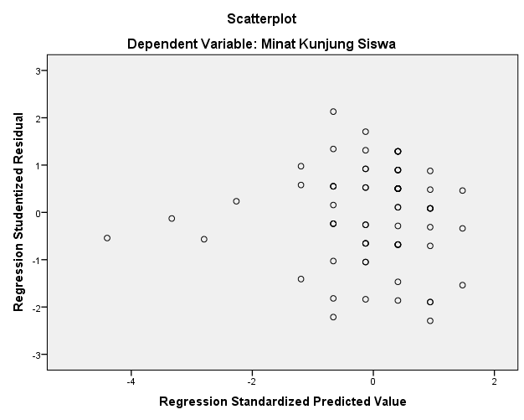
Berdasarkan gambar di atas menunjukkan bahwa pengaruh sikap pustakawan terhadap tingkat kunjungan siswa tidak terjadi problem heteroskedastisitas yang artinya varian variabel dalam model tersebut tidak konstan. Hal ini dibuktikan dengan titik-titik yang menyebar secara acak serta menyebar di atas maupun di bawah angka 0 pada sumbu Y yang tidak teratur dan tidak membentuk pola tertentu, sehingga disimpulkan bahwa dalam uji ini tidak terjadi problem heteroskedastisitas.

5.3.3 Uji Normalitas
Uji normalitas ini bertujuan untuk menguji setiap variabel apakah berdistribusi normal atau tidak, karena metode dalam penelitian ini menggunakan statistik paramentris dimana mensyaratkan bahwa data setiap variabel yang akan dianalisis harus berdistribusi normal. Variabel yang akan diuji yaitu variabel sikap pustakawan dan variabel tingkat kunjungan siswa.
- Variabel Sikap Pustakawan (X)
Berikut ini adalah hasil pengujian normalitas pada sikap pustakawan yang dijelaskan pada gambar berikut:
Gambar 5.2 Variabel Sikap Pustakawan (X)
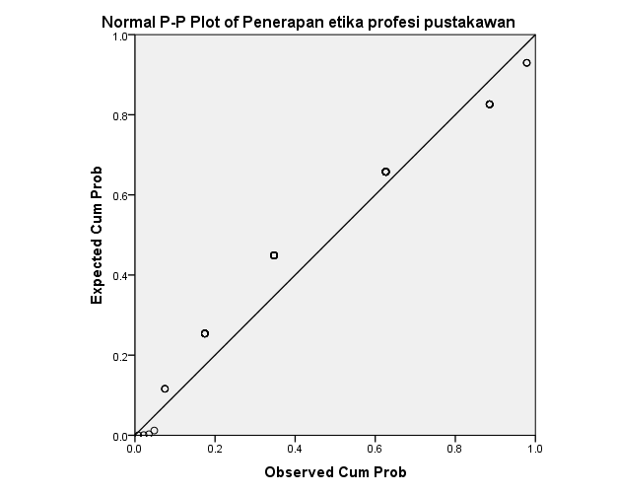
Berdasarkan gambar P-Plot tersebut, terlihat bahwa titik-titik mengikuti dan mendekati garis diagonalnya, sehingga dapat disimpulkan bahwa model regresi ini memenuhi asumsi normalitas.

- Variabel Tingkat Kunjungan Siswa (Y)
Berikut ini adalah hasil pengujian normalitas pada variabel tingkat kunjungan siswa yang dijelaspan pada gambar berikut:
Gambar 5.3 Variabel Tingkat Kunjungan Siswa (Y)
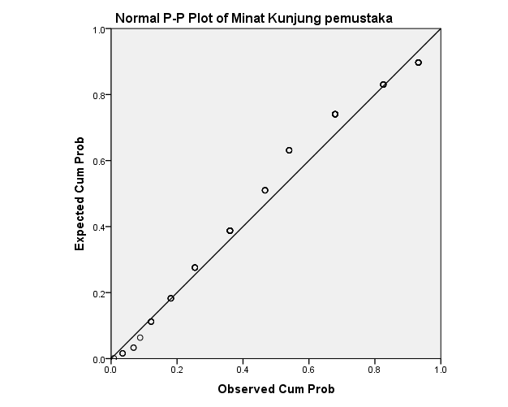
Berdasarkan gambar P-Plot tersebut, terlihat bahwa titik-titik mengikuti dan mendekati garis diagonalnya, sehingga dapat disimpulkan bahwa model regresi ini memenuhi asumsi normalitas.

5.3.4 Analisis Regresi Linier Sederhana
Analisis dapat dilanjutkan dengan menghitung persamaan regresinya. Persamaan regresi dapat digunakan untuk melakukan prediksi seberapa tinggi nilai variabel dependen bila nilai variabel independen dimanipulasi (Sugiyono, 2013: 61).
Berikut ini merupakan hasil pengolahan data dengan bantuan SPSS:
Tabel 5.18 Analisis Regresi Linier Sederhana
Coefficientsª
Model |  | Unstandardized Coefficients |  | Standardized Coefficients | t | Sig.
 |  | B | Std. Error | Beta | t | Sig.
1 | (Constant) | .634 | 2.752 |  | .230 | .819
1 | Penerapan etika profesi pustakawan | 1.061 | .159 | .616 | 6.684 | .000
a. Dependent Variable: Minat kunjung siswa

Berdasarkan tabel coefficients pada kolom B pada nilai (a) adalah 0,634, sedangkan nilai (b) 1,061, sehingga persamaan regresinya dapat ditulis:
Y’= a + bX
Y’= 0.634 + 1.061X
Konstanta sebesar 0,634 menyatakan bahwa jika tidak ada nilai sikap pustakawan maka nilai tingkat kunjungan siswa sebesar 0.634. Koefisien regresi X sebesar 1.061 menyatakan bahwa setiap penambahan 1 nilai sikap pustakawan maka nilai tingkat kunjungan siswa bertambah sebesar 1,061. Artinya dengan meningkatnya sikap pustakawan maka pengaruh terhadap tingkat kunjungan siswa akan semakin tinggi.

5.3.5 Analisis Koefisien Determinasi
Koefisien determinasi disimbolkan dengn R² digunakan dalam mengukur seberapa besar kemampuan variabel X yaitu variabel bebas menjelaskan variasi-variasi variabel Y yaitu variabel terikat
Tabel 5.19 Analisis Koefisien Determinasi
Model Summary
Model | R | R Square | Adjusted R Square | Std. Error of the Estimate
1 | .616ª | .380 | .371 | 2.557
a. Predictors: (Constant), Penerapan etika profesi pustakawan

Berdasarkan tampilan output model summary di atas, diketahui besarnya nilai korelasi/hubungan (R) yaitu sebesar 0.616 dan dijelaskan dengan prosentase pengaruh variabel bebas dan variabel terikat yang dibuat koefisien determinasi, yang merupakan hasil dari penguadratan R. dari tabel diatas diperoleh koefisien determinasi R² sebesar 0,380, artinya bahwa pengaruh variabel bebas terhadap variabel terikat adalah 38%, sedangkan sisanya dipengaruhi oleh variabel yang lain.
Nilai Standar Error of the Estimasi (SEE) sebesar 2,557, yang berarti semakin kecil nilai SEE maka akan membuat variabel X (variabel bebas) dalam memprediksi variabel Y (variabel terikat).

5.3.6 Uji Hipotetsis t
Uji hipotesis t akan menunjukkan seberapa pengaruh variabel independen secara individual terhadap nilai dependennya. Hipotesis dalam penelitian ini adalah sebagai berikut:
H₀ : Tidak ada pengaruh yang signifikan variabel sikap pustakawan terhadap tingkat kunjungan siswa.
H₁ : Ada pengaruh yang signifikan variabel sikap pustakawan terhadap tingkat kunjungan siswa.
Hasil pengolahan data peneliti sebagai berikut:
Tabel 5.20 Uji Hipotetsis t
Coefficientsª
Model |  | Unstandardized Coefficients |  | Standardized Coefficients | t | Sig.
 |  | B | Std. Error | Beta | t | Sig.
1 | (Constant) | .634 | 2.752 |  | .230 | .819
1 | Penerapan etika profesi pustakawan | 1.061 | .159 | .616 | 6.684 | .000
a. Dependent Variable: Minat kunjung siswa

Dari hasil output di atas dapat diketahui nilai t_{hitung} = 6,684 dan t_{tabel}= 1,666 dengan nilai signifikansi 0,00 < 0,05, maka H₀ ditolak dan H₁ diterima, yang berarti ada pengaruh antara variabel sikap pustakawan (X) terhadap tingkat kunjungan siswa (Y). Sehingga dapat disimpulakan bahwa ada pengaruh yang signifikan antara variabel sikap pustakawan dan variabel tingkat kunjungan siswa.

BAB 6

PENUTUP

Pada bab ini akan dikemukakan simpulan serta saran dari peneliti terhadap penelitian yang dilakukan yang berjudul “Pengaruh Sikap Pustakawan Terhadap Tingkat Kunjungan Siswa di Perpustakaan SMA N 7 Semarang”.

- Simpulan
Berdasarkan hasil penelitian yang telah diuraikan pada bab V, maka dapat diambil simpulan sebagai berikut:
- Sikap pustakawan mempunyai pengaruh sebesar 38% terhadap tingkat kunjungan siswa. Hal ini ditunjukkan dengan beberapa aspek seperti sikap ramah pustakawan, kecocokan sikap pustakawan, pemenuhan kebutuhan pemustaka dan sikap pustakawan menjadi alasan siswa berkunjung ke perpustakaan.
- Dari analisis statistik dapat diketahui bahwa pengaruh sikap pustakawan (variabel X) terhadap tingkat kunjungan siswa (variabel Y) dapat diperoleh melalui persamaan Y’=0,634+1,061X. Konstanta sebesar 0,634 menyatakan bahwa jika tidak ada nilai sikap pustakawan maka nilai tingkat kunjungan siswa sebesar 0.634. Koefisien regresi X sebesar 1.061 menyatakan bahwa setiap penambahan 1 nilai sikap pustakawan maka nilai tingkat kunjungan siswa bertambah sebesar 1,061. Artinya dengan meningkatnya sikap pustakawan maka pengaruh terhadap tingkat kunjungan siswa akan semakin tinggi.
- Sikap pustakawan berpengaruh positif dan signifikan terhadap tingkat kunjungan siswa. Hal ini terbukti dari hasil hipotesis yang menunjukkan bahwa t_{hitung}= 6,684 dan t_{tabel} = 0,1000. Dari hasil tersebut t_{hitung} lebih besar dari t_{tabel.} Dengan demikian dapat disimpulkan bahwa H₀ ditolak dan H₁ diterima, yang artinya ada pengaruh yang signifikan antara variabel sikap pustakawan dengan variabel tingkat kunjungan siswa.

- Saran
Berdasarkan hasil penelitian di atas saran yang diberikan peneliti kepada pustakawan SMA Negeri 7 Semarang yaitu:
- Perlu adanya pengembangan sikap yang baik dan ramah dalam melayani pemustaka. Sikap pustakawan dalam melayani pemustaka menjadi salah satu indikator yang dapat meningkatkan minat kunjung pemustaka. Dengan menerapkan sikap yang ramah, pustakawan diharapkan mampu memberikan pelayanan yang baik bagi pemustaka yang datang ke perpustakaan.
- Diharapkan dapat melakukan kegiatan pendidikan pemakai bagi siswa dalam memanfaatkan layanan perpustakaan. Pendidikan pemakai dapat diarahkan pada penggunaan layanan perpustakaan seperti layanan baca, layanan referensi, layanan multimedia dan layanan internet. Kegiatan pendidikan pemakai ini dapat berupa pendampingan oleh pustakawan terhapat pemustaka dalam memanfaatkan layanan perpustakaan.
- Perlu meningkatkan ketersediaan koleksi dengan pengadaan koleksi secara rutin untuk memenuhi kebutuhan informasi pemustaka.
- Diharapkan dapat melakukan kegiatan promosi kepada pemustaka mengenai koleksi terbaru yang ada di perpustakaan. Promosi tentang koleksi perpustakaan dapat dilakukaan dengan membuat pamflet atau diinformasikan melalui papan informasi yang ada di lingkungan sekolah. Partisipasi aktif pustakawan dalam kegiatan promosi perpustakaan sangat dianjurkan agar pemustaka tertarik berkunjung dan dapat memanfaatkan layanan yang ada di perpustakaan sebagai penunjang proses kegiatan belajar mengajar.

DAFTAR PUSTAKA

Anugrahini, Fitriana Wahyu. 2012. “Pengaruh Etika Profesi Pustakawan terhadap Kepuasan Pemustaka Layanan Sirkulasi di UPT Politeknik Negeri Semarang”. Skripsi Prodi Ilmu Perpustakaan, Fakultas Ilmu Budaya, Undip.

Arikunto. 2010. Prosedur Penelitian: Suatu Pendekatan Praktik (Edisi. Revisi). Jakarta: Rineka Cipta.

Azwar, Saifuddin. 2012. Penyusunan Skala Psikologi. Jakarta: Pustaka Pelajar.

---------- . 2011. Sikap manusia: Teori dan Pengukurannya. Jakarta: Pustaka Pelajar.

Darmono. 2007. Perpustakaan Sekolah: Pendekatan Suatu Aspek Manajemen dan Tata Kerja. Jakarta : Gramedia Widiasmara Indonesia.

Ghozali, Imam. 2011. Aplikasi Analisis Multivariate dengan Program SPSS. Semarang: Badan Penerbit Universitas Diponegoro.

Hermawan, S. Rachman dan Zulfikar Zen. 2010. Etika Kepustakawanan: Suatu Pendekatan Terhadap Profesi dan Kode Etik Pustakawan Indonesia. Jakarta: Sagung Seto.

Idrus, Muhammad. 2009. Metode Penelitian Ilmu Sosial. Yogyakarta: Erlangga.

Kriyantono, Rachmat. 2009. Teknik Praktik Riset Komunikasi. Jakarta: Kencana.

Lasa HS. (2009). Kamus Kepustakawanan Indonesia. Yogyakarta: Pustaka Book Publisher.

Martono, Nanang. 2012. Metode Penelitian Kuantitatif: Analisis Isi dan Analisis Data Sekunder. Ed. Revisi. Cet. 3. Jakarta: Rajawali Pers.

Nasir, Mohammad. 2003. Metodologi Penelitian. Jakarta: Ghalia Indonesia.

Oktavia, Nur Aini. 2015. “Pengaruh Sikap Pustakawan terhadap Tingkat Kunjung Pemustaka di Perpustakaan SMA Negeri 1 Wonosari, Klaten”. Skripsi Prodi Ilmu Perpustakaan, Fakultas Ilmu Budaya, Undip.

Undang-Undang Republik Indonesia Nomor 43 Tahun 2007 tentang Perpustakaan.

Setyawan, Ig Dodiet Aditya. 2013. Metodologi Penelitian. Surakarta: Politeknik Negeri Surakarta.
Slameto. 2003. Belajar dan Faktor-Faktor yang Mempengaruhinya. Jakarta: Rineka Cipta

Soedijono, R. 2008. Suplemen Kuliah: “Metode Riset Bisnis”. Universitas Gunadarma. Jakarta Diunduh dari: https://www.google.com/#q=soedijono+2008%2C+riset+bisnis. Pada 27-08-2015.

Sugiyono. 2009. Metode Penelitian Kualitatif dan Kuantitatif. Bandung: CV. Alfabeta.

-----------. 2004. Metode Penelitian Kualitatif dan Kuantitatif. Bandung: CV. Alfabeta.

-----------. 2005. Statistik untuk Penelitian. Bandung: CV. Alfabeta.

-----------. 2003. Metode Penelitian Administrasi. Bandung: CV. Alfabeta.

Robbins, Stephen. P. 2006. Perilaku Organisasi (alih Bahasa Drs. Bejamin Molan) Edisi Bahasa Indonesia. Klaten: PT INTAN SEJATI.

Suherman. 2009. Perpustakaan Sebagai Jantung Sekolah. Bandung: MQS Publishing.

Tim Penyusun. 1998. Kamus Besar Bahasa Indonesia.

Wawan, A dan Dewi, M. 2010. Teori dan Pengukuran Pengetahuan, Sikap dan Perilaku Manusia. Yogyakarta: Nuha Medika.

Lampiran 1
SURAT IJIN PENELITIAN

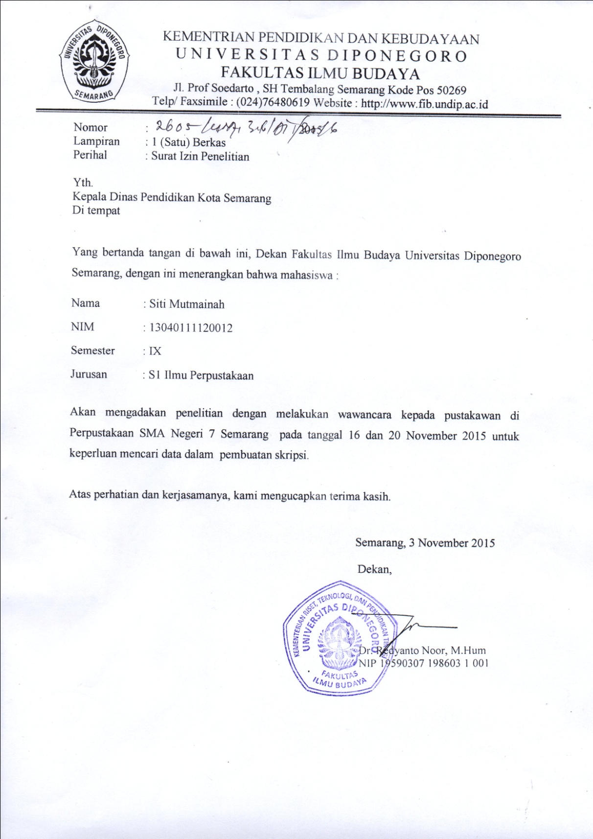
Lampiran 2
LEMBAR KUESIONER PENELITIAN
NAMA :
KELAS :
JENIS KELAMIN :
DAFTAR PERTANYAAN
Penerapan etika profesi pustakawan (x)
- Sikap petugas perpustakaan SMA N 7 Semarang ramah/ baik
- Sangat setuju
- Setuju
- Netral
- Tidak setuju
- Sangat tidak setuju

- Sikap pustakawan di perpustakaan SMA N 7 Semarang sudah sesuai
- Sangat setuju
- Setuju
- Netral
- Tidak setuju
- Sangat tidak setuju

- Pustakawan mampu memenuhi kebutuhan informasi
- setuju
- Setuju
- Netral
- Tidak setuju
- Sangat tidak setuju

- Sikap pustakawan menjadi salah satu alasan dalam berkunjung ke perpustakaan
- setuju
- Setuju
- Netral
- Tidak setuju
- Sangat tidak setuju

Minat kunjung siswa ke perpustakaan (y)
- Perpustakaan SMA N 7 Semarang bermanfaat
- setuju
- Setuju
- Netral
- Tidak setuju
- Sangat tidak setuju

- Anda sering berkunjung ke perpustakaan
- Tidak pernah
- Jarang
- Kadang-kadang
- Sering
- Sangat sering

- Kapan anda berkunjung ke perpustakaan
- Pulang sekolah
- Saat pelajaran
- Saat ada tugas
- Jam kosong
- Istirahat

- Berapa lama siswa meluangkan waktunya di perpustakaan?
- >30 m3nit
- 30 menit
- 15-30 menit
- < 15 menit
- Seperlunya

- Apa alasan siwa berkunjung ke perpustakaan?
- Meminjam/ mengembalikan buku
- Baca-baca
- Internetan
- Nongkrong
- Lain-lain

Lampiran 3
REKAPITULASI PENGUNJUNG

Bulan | Kelas X | Kelas XI | Kelas XII | Guru/ Karyawan | KBM Perp. | Jumlah
JUL. 2014 | 0 | 168 | 183 | 109 | 483 | 943
AGST. 2014 | 1590 | 906 | 1092 | 162 | 1734 | 5484
SEPT. 2014 | 1262 | 978 | 1057 | 168 | 2032 | 5497
OKT. 2014 | 1146 | 938 | 1129 | 157 | 1905 | 5275
NOP. 2014 | 1203 | 982 | 1159 | 207 | 1906 | 5457
DES. 2014 | 894 | 831 | 925 | 179 | 605 | 3434
JAN. 2015 | 1533 | 1093 | 1180 | 178 | 1874 | 5858
FEB. 2015 | 1624 | 1202 | 1467 | 170 | 1505 | 5968
MAR. 2015 | 1237 | 1058 | 1649 | 176 | 1670 | 5790
APR. 2015 | 1484 | 1240 | 920 | 170 | 1176 | 4990
MEI 2015 | 1410 | 1217 | 195 | 157 | 1562 | 4541
JUN. 2015 | 456 | 492 | 56 | 143 | 0 | 1147
Jumlah | 13839 | 11105 | 11012 | 1976 | 16452 | 54384
Sumber: Data reapitulasi kunjungan siswa, 2015.

Lampiran 4

PENGHITUNGAN BOBOT NILAI JAWABAN RESPONDEN

Responden | Variabel Y |  |  |  |  | Total |  | Responden | Variabel X |  |  |  | Total
Responden | 1 | 2 | 3 | 4 | 5 | Total |  | Responden | 1 | 2 | 3 | 4 | Total
1 | 5 | 4 | 4 | 5 | 5 | 23 |  | 1 | 5 | 5 | 4 | 4 | 18
2 | 5 | 2 | 5 | 3 | 5 | 20 |  | 2 | 5 | 4 | 5 | 5 | 19
3 | 5 | 2 | 5 | 3 | 4 | 19 |  | 3 | 4 | 4 | 4 | 4 | 16
4 | 4 | 2 | 1 | 3 | 2 | 12 |  | 4 | 2 | 3 | 3 | 3 | 11
5 | 5 | 4 | 4 | 5 | 5 | 23 |  | 5 | 4 | 4 | 5 | 4 | 17
6 | 4 | 2 | 5 | 3 | 4 | 18 |  | 6 | 4 | 5 | 4 | 4 | 17
7 | 5 | 4 | 4 | 5 | 5 | 23 |  | 7 | 5 | 5 | 5 | 4 | 19
8 | 5 | 4 | 4 | 5 | 5 | 23 |  | 8 | 5 | 5 | 4 | 4 | 18
9 | 5 | 2 | 5 | 3 | 4 | 19 |  | 9 | 4 | 5 | 5 | 4 | 18
10 | 5 | 2 | 5 | 3 | 5 | 20 |  | 10 | 5 | 4 | 4 | 4 | 17
11 | 5 | 2 | 5 | 3 | 4 | 19 |  | 11 | 4 | 4 | 4 | 4 | 16
12 | 5 | 4 | 4 | 5 | 5 | 23 |  | 12 | 5 | 5 | 4 | 4 | 18
13 | 4 | 2 | 5 | 3 | 4 | 18 |  | 13 | 5 | 5 | 5 | 5 | 20
14 | 4 | 4 | 2 | 3 | 3 | 16 |  | 14 | 4 | 4 | 5 | 4 | 17
15 | 3 | 2 | 1 | 2 | 1 | 9 |  | 15 | 2 | 2 | 3 | 2 | 9
16 | 4 | 4 | 2 | 3 | 4 | 17 |  | 16 | 4 | 3 | 5 | 4 | 16
17 | 5 | 2 | 5 | 3 | 4 | 19 |  | 17 | 4 | 4 | 4 | 3 | 15
18 | 5 | 4 | 4 | 5 | 5 | 23 |  | 18 | 5 | 5 | 5 | 5 | 20
19 | 4 | 2 | 1 | 2 | 3 | 12 |  | 19 | 2 | 3 | 3 | 4 | 12
20 | 5 | 2 | 4 | 3 | 4 | 18 |  | 20 | 4 | 5 | 5 | 4 | 18
21 | 5 | 2 | 4 | 5 | 5 | 21 |  | 21 | 5 | 5 | 4 | 4 | 18
22 | 5 | 4 | 4 | 3 | 4 | 20 |  | 22 | 5 | 5 | 4 | 4 | 18
23 | 5 | 2 | 2 | 3 | 4 | 16 |  | 23 | 5 | 4 | 4 | 4 | 17
24 | 5 | 4 | 4 | 3 | 5 | 21 |  | 24 | 5 | 5 | 5 | 4 | 19
25 | 5 | 2 | 5 | 3 | 4 | 19 |  | 25 | 5 | 5 | 5 | 4 | 19
26 | 5 | 4 | 4 | 5 | 5 | 23 |  | 26 | 5 | 5 | 4 | 2 | 16
27 | 4 | 2 | 1 | 3 | 3 | 13 |  | 27 | 4 | 4 | 4 | 4 | 16
28 | 5 | 2 | 5 | 3 | 5 | 20 |  | 28 | 5 | 5 | 4 | 4 | 18
29 | 4 | 2 | 2 | 3 | 2 | 13 |  | 29 | 3 | 4 | 4 | 4 | 15
30 | 5 | 2 | 4 | 3 | 4 | 18 |  | 30 | 4 | 4 | 4 | 4 | 16
31 | 5 | 2 | 4 | 3 | 4 | 18 |  | 31 | 4 | 5 | 4 | 4 | 17
32 | 5 | 4 | 5 | 3 | 5 | 22 |  | 32 | 5 | 5 | 4 | 4 | 18
33 | 5 | 2 | 5 | 3 | 4 | 19 |  | 33 | 4 | 4 | 4 | 4 | 16
34 | 5 | 4 | 4 | 5 | 5 | 23 |  | 34 | 5 | 5 | 4 | 4 | 18
35 | 5 | 4 | 4 | 3 | 4 | 20 |  | 35 | 4 | 5 | 4 | 4 | 17
36 | 4 | 4 | 4 | 3 | 2 | 17 |  | 36 | 4 | 4 | 5 | 4 | 17
37 | 5 | 4 | 4 | 3 | 5 | 21 |  | 37 | 5 | 4 | 5 | 5 | 19
38 | 4 | 2 | 4 | 3 | 3 | 16 |  | 38 | 4 | 5 | 5 | 5 | 19
39 | 5 | 4 | 5 | 5 | 4 | 23 |  | 39 | 5 | 5 | 4 | 4 | 18
40 | 5 | 2 | 4 | 3 | 4 | 18 |  | 40 | 5 | 4 | 5 | 4 | 18
41 | 5 | 2 | 4 | 3 | 4 | 18 |  | 41 | 4 | 5 | 5 | 4 | 18
42 | 5 | 4 | 4 | 3 | 5 | 21 |  | 42 | 5 | 5 | 4 | 4 | 18
43 | 5 | 4 | 5 | 3 | 4 | 21 |  | 43 | 4 | 4 | 4 | 4 | 16
44 | 4 | 2 | 4 | 3 | 2 | 15 |  | 44 | 2 | 3 | 4 | 4 | 13
45 | 5 | 4 | 5 | 3 | 4 | 21 |  | 45 | 4 | 4 | 5 | 5 | 18
46 | 5 | 4 | 4 | 3 | 5 | 21 |  | 46 | 5 | 5 | 4 | 4 | 18
47 | 5 | 2 | 4 | 3 | 4 | 18 |  | 47 | 4 | 4 | 4 | 3 | 15
48 | 4 | 4 | 4 | 3 | 2 | 17 |  | 48 | 4 | 3 | 5 | 4 | 16
49 | 5 | 4 | 5 | 3 | 5 | 22 |  | 49 | 5 | 5 | 5 | 4 | 19
50 | 4 | 2 | 4 | 3 | 2 | 15 |  | 50 | 4 | 5 | 5 | 4 | 18
51 | 5 | 2 | 2 | 3 | 4 | 16 |  | 51 | 5 | 4 | 5 | 4 | 18
52 | 5 | 2 | 4 | 3 | 4 | 18 |  | 52 | 5 | 5 | 4 | 4 | 18
53 | 5 | 4 | 5 | 3 | 5 | 22 |  | 53 | 5 | 5 | 4 | 4 | 18
54 | 5 | 2 | 4 | 3 | 4 | 18 |  | 54 | 5 | 4 | 5 | 4 | 18
55 | 4 | 2 | 4 | 3 | 3 | 16 |  | 55 | 4 | 5 | 5 | 5 | 19
56 | 4 | 4 | 2 | 3 | 2 | 15 |  | 56 | 4 | 4 | 4 | 4 | 16
57 | 5 | 4 | 4 | 3 | 5 | 21 |  | 57 | 5 | 5 | 4 | 4 | 18
58 | 4 | 4 | 4 | 3 | 2 | 17 |  | 58 | 4 | 5 | 4 | 4 | 17
59 | 5 | 4 | 5 | 3 | 4 | 21 |  | 59 | 5 | 4 | 4 | 4 | 17
60 | 5 | 5 | 5 | 3 | 4 | 22 |  | 60 | 5 | 4 | 4 | 4 | 17
61 | 5 | 5 | 5 | 3 | 5 | 23 |  | 61 | 5 | 5 | 4 | 4 | 18
62 | 4 | 4 | 4 | 3 | 2 | 17 |  | 62 | 4 | 4 | 5 | 4 | 17
63 | 5 | 5 | 5 | 3 | 4 | 22 |  | 63 | 5 | 4 | 5 | 4 | 18
64 | 5 | 4 | 4 | 3 | 5 | 21 |  | 64 | 5 | 5 | 4 | 4 | 18
65 | 5 | 4 | 4 | 3 | 5 | 21 |  | 65 | 5 | 5 | 5 | 4 | 19
66 | 5 | 5 | 4 | 3 | 4 | 21 |  | 66 | 5 | 5 | 4 | 4 | 18
67 | 5 | 5 | 4 | 3 | 5 | 22 |  | 67 | 5 | 4 | 5 | 4 | 18
68 | 4 | 4 | 2 | 3 | 2 | 15 |  | 68 | 4 | 5 | 5 | 5 | 19
69 | 4 | 2 | 2 | 2 | 2 | 12 |  | 69 | 4 | 4 | 4 | 4 | 16
70 | 5 | 4 | 4 | 3 | 5 | 21 |  | 70 | 5 | 5 | 4 | 4 | 18
71 | 5 | 4 | 4 | 3 | 5 | 21 |  | 71 | 5 | 4 | 4 | 4 | 17
72 | 5 | 4 | 4 | 3 | 5 | 21 |  | 72 | 5 | 5 | 5 | 5 | 20
73 | 4 | 4 | 4 | 3 | 2 | 17 |  | 73 | 4 | 4 | 4 | 4 | 16
74 | 4 | 4 | 2 | 2 | 2 | 14 |  | 74 | 4 | 5 | 4 | 4 | 17
75 | 5 | 4 | 4 | 3 | 5 | 21 |  | 75 | 5 | 5 | 5 | 4 | 19

OLAH DATA SPSS 21
1. Uji Validitas dan Reabilitas
Correlations
 |  | X_1 | X_2 | X_3 | X_4 | TOTAL_SKOR
X_1 | Pearson Correlation | 1 | .624** | .338** | .275* | .817**
X_1 | Sig. (2-tailed) |  | .000 | .003 | .017 | .000
X_1 | N | 75 | 75 | 75 | 75 | 75
X_2 | Pearson Correlation | .624** | 1 | .216 | .310** | .772**
X_2 | Sig. (2-tailed) | .000 |  | .063 | .007 | .000
X_2 | N | 75 | 75 | 75 | 75 | 75
X_3 | Pearson Correlation | .338** | .216 | 1 | .523** | .663**
X_3 | Sig. (2-tailed) | .003 | .063 |  | .000 | .000
X_3 | N | 75 | 75 | 75 | 75 | 75
X_4 | Pearson Correlation | .275* | .310** | .523** | 1 | .660**
X_4 | Sig. (2-tailed) | .017 | .007 | .000 |  | .000
X_4 | N | 75 | 75 | 75 | 75 | 75
TOTAL_SKOR | Pearson Correlation | .817** | .772** | .663** | .660** | 1
TOTAL_SKOR | Sig. (2-tailed) | .000 | .000 | .000 | .000
TOTAL_SKOR | N | 75 | 75 | 75 | 75 | 75
**. Correlation is significant at the 0.01 level (2-tailed).
*. Correlation is significant at the 0.05 level (2-tailed).

Correlations
 |  | Y_1 | Y_2 | Y_3 | Y_4 | Y_5
Y_1 | Pearson Correlation | 1 | .201 | .597** | .367** | .858**
Y_1 | Sig. (2-tailed) |  | .084 | .000 | .001 | .000
Y_1 | N | 75 | 75 | 75 | 75 | 75
Y_2 | Pearson Correlation | .201 | 1 | .156 | .246* | .259*
Y_2 | Sig. (2-tailed) | .084 |  | .181 | .033 | .025
Y_2 | N | 75 | 75 | 75 | 75 | 75
Y_3 | Pearson Correlation | .597** | .156 | 1 | .228* | .532**
Y_3 | Sig. (2-tailed) | .000 | .181 |  | .049 | .000
Y_3 | N | 75 | 75 | 75 | 75 | 75
Y_4 | Pearson Correlation | .367** | .246* | .228* | 1 | .443**
Y_4 | Sig. (2-tailed) | .001 | .033 | .049 |  | .000
Y_4 | N | 75 | 75 | 75 | 75 | 75
Y_5 | Pearson Correlation | .858** | .259* | .532** | .443** | 1
Y_5 | Sig. (2-tailed) | .000 | .025 | .000 | .000
Y_5 | N | 75 | 75 | 75 | 75 | 75
**. Correlation is significant at the 0.01 level (2-tailed).
*. Correlation is significant at the 0.05 level (2-tailed).

Case Processing Summary
 |  | N | %
Cases | Valid | 75 | 100.0
Cases | Excludedª | 0 | .0
Cases | Total | 75 | 100.0
a. Listwise deletion based on all variables in the procedure.

Item-Total Statistics
 | Scale Mean if Item Deleted | Scale Variance if Item Deleted | Corrected Item-Total Correlation | Cronbach's Alpha if Item Deleted
Y_1 | 14.23 | 8.070 | .746 | .635
Y_2 | 15.71 | 7.615 | .270 | .756
Y_3 | 15.04 | 6.417 | .485 | .663
Y_4 | 15.71 | 8.075 | .422 | .686
Y_5 | 15.00 | 5.486 | .693 | .555

Item-Total Statistics
 | Scale Mean if Item Deleted | Scale Variance if Item Deleted | Corrected Item-Total Correlation | Cronbach's Alpha if Item Deleted
Y_1 | 33.15 | 36.694 | .781 | .752
Y_2 | 34.63 | 34.859 | .436 | .759
Y_3 | 33.96 | 32.390 | .628 | .724
Y_4 | 34.63 | 36.399 | .520 | .758
Y_5 | 33.92 | 30.507 | .791 | .693
TOTAL_SKOR | 18.92 | 10.399 | 1.000 | .713

Item-Total Statistics
 | Scale Mean if Item Deleted | Scale Variance if Item Deleted | Corrected Item-Total Correlation | Cronbach's Alpha if Item Deleted
X_1 | 12.83 | 1.740 | .575 | .595
X_2 | 12.80 | 2.000 | .540 | .614
X_3 | 12.88 | 2.431 | .436 | .678
X_4 | 13.21 | 2.494 | .454 | .672

Item-Total Statistics
 | Scale Mean if Item Deleted | Scale Variance if Item Deleted | Corrected Item-Total Correlation | Cronbach's Alpha if Item Deleted
X_1 | 30.07 | 9.901 | .728 | .719
X_2 | 30.04 | 10.552 | .681 | .741
X_3 | 30.12 | 11.566 | .565 | .775
X_4 | 30.45 | 11.738 | .571 | .778
TOTAL_SKOR | 17.24 | 3.509 | 1.000 | .707

Frequency Table (X)

X_1
 |  | Frequency | Percent | Valid Percent | Cumulative Percent
Valid | 2 | 4 | 5.3 | 5.3 | 5.3
Valid | 3 | 1 | 1.3 | 1.3 | 6.7
Valid | 4 | 30 | 40.0 | 40.0 | 46.7
Valid | 5 | 40 | 53.3 | 53.3 | 100.0
Valid | Total | 75 | 100.0 | 100.0

X_2
 |  | Frequency | Percent | Valid Percent | Cumulative Percent
Valid | 2 | 1 | 1.3 | 1.3 | 1.3
Valid | 3 | 5 | 6.7 | 6.7 | 8.0
Valid | 4 | 29 | 38.7 | 38.7 | 46.7
Valid | 5 | 40 | 53.3 | 53.3 | 100.0
Valid | Total | 75 | 100.0 | 100.0

X_3
 |  | Frequency | Percent | Valid Percent | Cumulative Percent
Valid | 3 | 3 | 4.0 | 4.0 | 4.0
Valid | 4 | 42 | 56.0 | 56.0 | 60.0
Valid | 5 | 30 | 40.0 | 40.0 | 100.0
Valid | Total | 75 | 100.0 | 100.0

X_4
 |  | Frequency | Percent | Valid Percent | Cumulative Percent
Valid | 2 | 2 | 2.7 | 2.7 | 2.7
Valid | 3 | 3 | 4.0 | 4.0 | 6.7
Valid | 4 | 61 | 81.3 | 81.3 | 88.0
Valid | 5 | 9 | 12.0 | 12.0 | 100.0
Valid | Total | 75 | 100.0 | 100.0

Frequency Table (Y)

Y_1
 |  | Frequency | Percent | Valid Percent | Cumulative Percent
Valid | 3 | 1 | 1.3 | 1.3 | 1.3
Valid | 4 | 21 | 28.0 | 28.0 | 29.3
Valid | 5 | 53 | 70.7 | 70.7 | 100.0
Valid | Total | 75 | 100.0 | 100.0

Y_2
 |  | Frequency | Percent | Valid Percent | Cumulative Percent
Valid | 2 | 32 | 42.7 | 42.7 | 42.7
Valid | 4 | 38 | 50.7 | 50.7 | 93.3
Valid | 5 | 5 | 6.7 | 6.7 | 100.0
Valid | Total | 75 | 100.0 | 100.0

Y_3
 |  | Frequency | Percent | Valid Percent | Cumulative Percent
Valid | 1 | 4 | 5.3 | 5.3 | 5.3
Valid | 2 | 9 | 12.0 | 12.0 | 17.3
Valid | 4 | 41 | 54.7 | 54.7 | 72.0
Valid | 5 | 21 | 28.0 | 28.0 | 100.0
Valid | Total | 75 | 100.0 | 100.0

Y_4
 |  | Frequency | Percent | Valid Percent | Cumulative Percent
Valid | 2 | 4 | 5.3 | 5.3 | 5.3
Valid | 3 | 61 | 81.3 | 81.3 | 86.7
Valid | 5 | 10 | 13.3 | 13.3 | 100.0
Valid | Total | 75 | 100.0 | 100.0

Y_5
 |  | Frequency | Percent | Valid Percent | Cumulative Percent
Valid | 1 | 1 | 1.3 | 1.3 | 1.3
Valid | 2 | 13 | 17.3 | 17.3 | 18.7
Valid | 3 | 5 | 6.7 | 6.7 | 25.3
Valid | 4 | 28 | 37.3 | 37.3 | 62.7
Valid | 5 | 28 | 37.3 | 37.3 | 100.0
Valid | Total | 75 | 100.0 | 100.0

Correlations
 |  | Penerapan etika profesi pustakawan | Minat kunjung pemustaka
Penerapan etika profesi pustakawan | Pearson Correlation | 1 | .616**
Penerapan etika profesi pustakawan | Sig. (2-tailed) |  | .000
Penerapan etika profesi pustakawan | N | 75 | 75
Minat kunjung pemustaka | Pearson Correlation | .616** | 1
Minat kunjung pemustaka | Sig. (2-tailed) | .000
Minat kunjung pemustaka | N | 75 | 75
**. Correlation is significant at the 0.01 level (2-tailed).

Analisis

Descriptive Statistics
 | N | Minimum | Maximum | Mean | Std. Deviation
Penerapan etika profesi pustakawan | 75 | 9 | 20 | 17.24 | 1.873
Valid N (listwise) | 75

Descriptive Statistics
 | N | Minimum | Maximum | Mean | Std. Deviation
Minat kunjung pemustaka | 75 | 9 | 23 | 18.92 | 3.225
Valid N (listwise) | 75

2. Histogram Uji Heteroskedastisitas
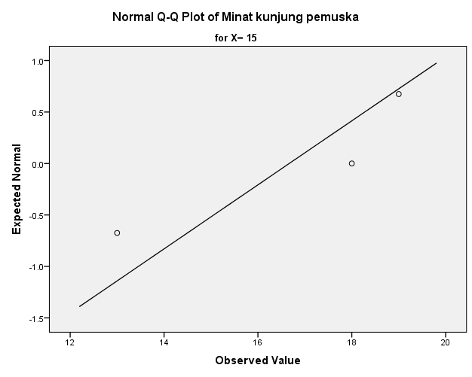
Variables Entered/Removedª
Model | Variables Entered | Variables Removed | Method
1 | Penerapan etika profesi pustakawan^{b} | . | Enter
a. Dependent Variable: Minat kunjung pemuska
b. All requested variables entered.

Model Summary
Model |  | R | R Square |  | Adjusted R Square |  | Std. Error of the Estimate
1 |  | .616ª | .380 |  | .371 |  | 2.557
a. Predictors: (Constant), Penerapan etika profesi pustakawan

ANOVAª
Model |  |  |  | Sum of Squares |  | df |  | Mean Square |  | F | Sig.
1 | Regression |  |  | 292.156 |  | 1 |  | 292.156 |  | 44.678 | .000^{b}
1 | Residual |  |  | 477.364 |  | 73 |  | 6.539
1 | Total |  |  | 769.520 |  | 74
a. Dependent Variable: Minat kunjung pemuska
b. Predictors: (Constant), Penerapan etika profesi pustakawan

Coefficientsª
Model |  | Unstandardized Coefficients |  | Standardized Coefficients | t | Sig.
 |  | B | Std. Error | Beta | t | Sig.
1 | (Constant) | .634 | 2.752 |  | .230 | .819
1 | Penerapan etika profesi pustakawan | 1.061 | .159 | .616 | 6.684 | .000
a. Dependent Variable: Minat kunjung pemuska

Residuals Statisticsª
 | Minimum | Maximum | Mean | Std. Deviation | N
Predicted Value | 10.18 | 21.85 | 18.92 | 1.987 | 75
Residual | -5.787 | 5.395 | .000 | 2.540 | 75
Std. Predicted Value | -4.399 | 1.473 | .000 | 1.000 | 75
Std. Residual | -2.263 | 2.110 | .000 | .993 | 75
a. Dependent Variable: Minat kunjung pemuska

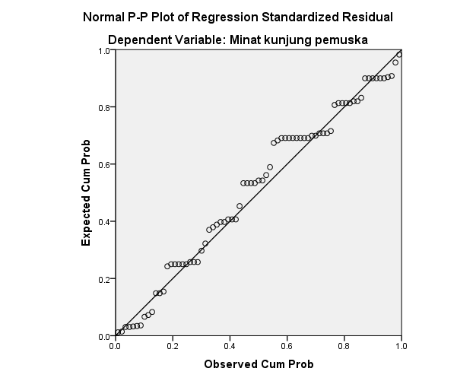

Lampiran 5
DOKUMENTASI PENELITIAN
- Pustakawan SMA Negeri 7 Semarang

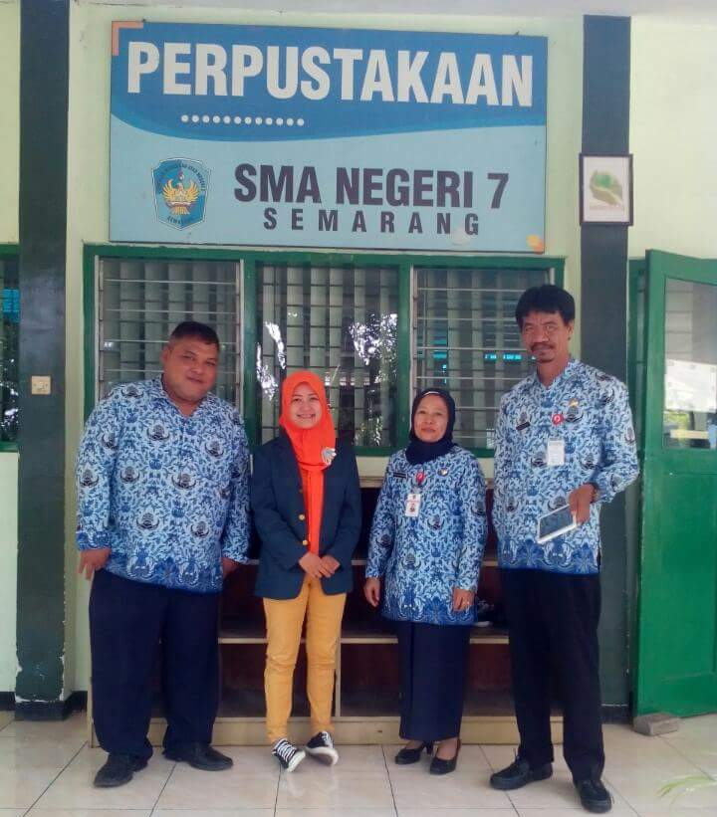
Sumber: Dokumentasi pribadi penulis

- Kegiatan Diskusi di Perpustakaan

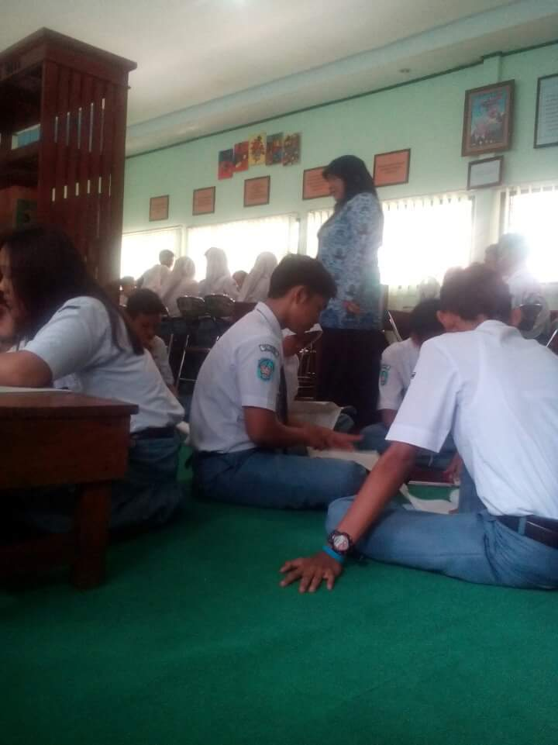
Sumber: Dokumentasi pribadi penulis

- Siswa Menggunakan Layanan Internet di Perpustakaan

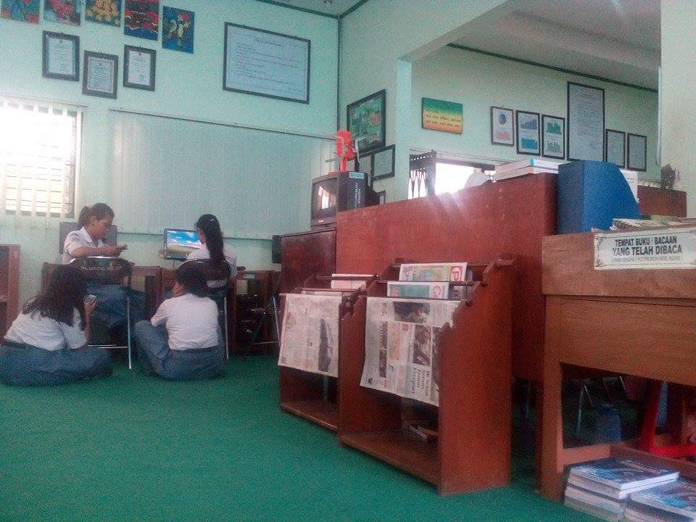
Sumber: Dokumentasi pribadi penulis

- Pustakawan Mendampingi Siswa Menggunakan Layanan Baca di Perpustakaan

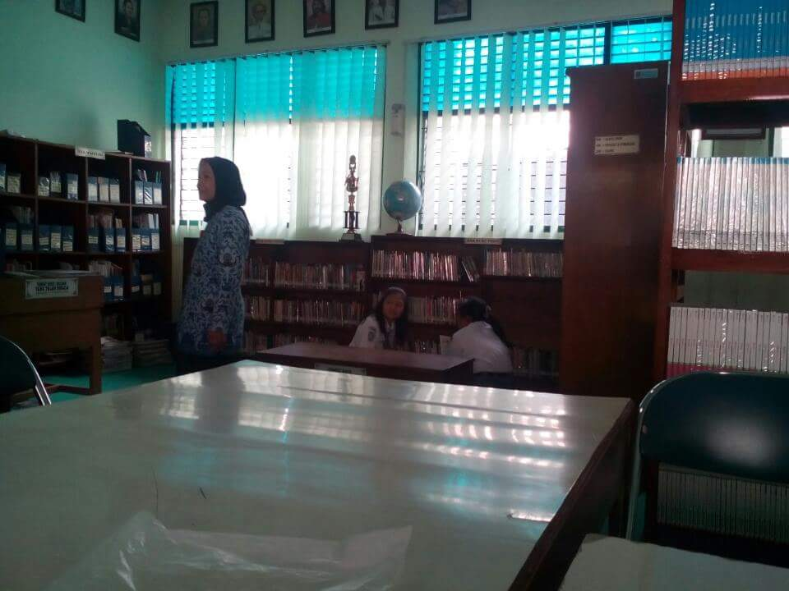
Sumber: Dokumentasi pribadi penulis
- Kegiatan Wawancara dengan Pustakawan

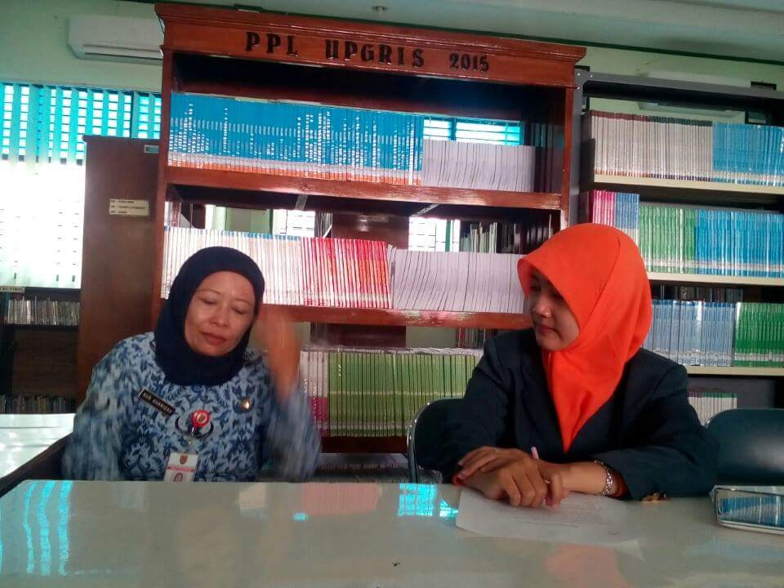
Sumber: Dokumentasi pribadi penulis

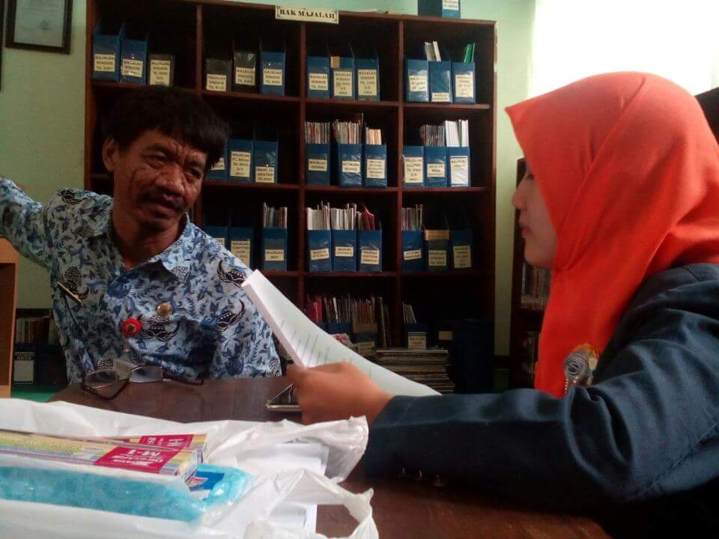
Sumber: Dokumentasi pribadi penulis

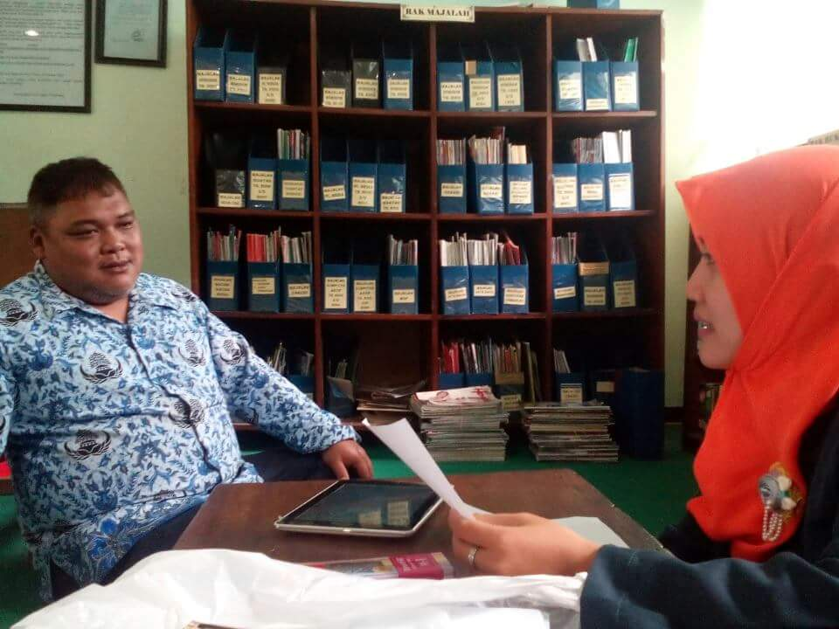
Sumber: Dokumentasi pribadi penulis

Lampiran 6
BIODATA PENULIS

- IDENTITAS MAHASISWA
- Nama : Siti Mutmainah
- NIM : 13040111120012
- Peminatan : Perpustakaan
- Alamat : Ds. Banjardawa RT 03 RW 04, Taman, Pemalang
- No HP : 087832054626
- Alamat email : mutmainahsiti238@yahoo.com
- IDENTITAS DOSEN WALI
- Nama : Dra. Sri Ati, M.Si
- NIP : 195305021979012001
- Alamat :
- No HP : 081390650016
- Alamat email :
- IDENTITAS DOSEN WALI
- Nama : Jazimatul Husna, S.IP., M.IP
- NIP : 198204250120150120029
- Alamat :
- No HP : 085755056668
- Alamat email : j_zzi@yahoo.com

Lampiran 7

JURNAL PEMBIMBINGAN SKRIPSI
